Università degli Studi di Genova
Facoltà di Medicina e Chirurgia


Tesi di laurea
“Ricorso al Pronto Soccorso dei pazienti con codici a bassa priorità: risultati di una inchiesta sulle motivazioni di accesso condotta in due grossi Ospedali Genovesi”

Candidata:
Alice Perfetti
Relatore:
Prof. Andrea Stimamiglio

Anno Accademico 2012 – 2013
Sommario
1. Introduzione 4
2. Il Pronto Soccorso e i Dipartimenti d’Emergenza e Accettazione 6
2.1 Il triage 7
3. Revisione della letteratura 11
3.1 Il tema del sovraffollamento del PS 11
3.2 Il tema dei codici non urgenti 15
4. Obiettivo dello studio 19
5. Materiali e metodi 20
5.1 Le strutture 20
5.2 Il questionario 20
5.3 La raccolta dei dati 21
5.4 Analisi dei dati 22
6. Risultati 23
7. Discussione 51
7.1 Limiti dello studio 59
8. Le possibili soluzioni 60
9. Conclusioni 64
10. Allegato A 66
11. Bibliografia e sitigrafia 72
12. Ringraziamenti 74

1. Introduzione
Il fenomeno dell’iperafflusso di utenti in Pronto Soccorso (PS), caratterizzato da un eccessivo e non programmabile sovraffollamento del PS (Rastelli G, 2010), è un tema frequentemente affrontato dalla letteratura internazionale. Proprio grazie ai numerosi studi, sono oramai ben note le cause di questo problema e spesso anche le possibili soluzioni, che stentano però ad essere messe effettivamente in pratica dal punto di vista politico, in molte parti del mondo.
Nonostante ciò, permane ancora una carenza di consenso sia nella terminologia più corretta per riferirsi al sovraffollamento del PS sia nel sistema più adeguato per misurarlo. La definizione che ne è stata data nel 2006 dall’American College of Emergency Phisicians (ACEP) è: “Crowding occurs when the identified need for emergency services exceeds available resources for patient care in the ED, hospital or both”, sottolineando il divario tra richieste dell’utenza e disponibilità di risorse da parte del PS o dell’ospedale per soddisfarle.
Altro concetto che stenta a trovare una comune e condivisa definizione è quello di “codice non urgente”. Diversi autori hanno tentato infatti di arrivare ad una definizione che potesse conciliare la percezione di urgenza del paziente e quello che la scienza definisce oggettivamente come emergenza/urgenza. Molto spesso il paziente non urgente viene definito semplicemente come colui che "avrebbe potuto essere trattato dal suo Medico di Medicina Generale" (Durand AC P. S., 2012).
Nello studio da noi svolto abbiamo cercato di inquadrare le caratteristiche principali dei pazienti e di indagare le motivazioni che spingono le persone a rivolgersi al PS pur non avendo, in base all’assegnazione del codice-colore, una situazione clinica ritenuta urgente (codici bianchi e verdi).
L’obiettivo di indagare le motivazioni e le scelte delle persone è stato dettato principalmente dalla volontà di capire quale possa essere il ruolo della medicina del territorio nel diminuire gli accessi in PS per patologie non urgenti.
Va ricordato, in ogni caso, che il tema dei codici non urgenti rappresenta solamente uno dei tanti tasselli da tenere in considerazione quando si parla di sovraffollamento del PS e che le possibili soluzioni ad esso correlate rischiano di rimanere sterili se non inserite nel contesto più complesso a cui ci troviamo di fronte.

2. Il Pronto Soccorso e i Dipartimenti d’Emergenza e Accettazione

Secondo quanto stabilito dal Ministero della Salute (Ministero della Salute), i servizi di Pronto Soccorso e di accettazione devono svolgere:
- attività di accettazione per i casi elettivi e programmati;
- attività di accettazione per i casi che si presentano spontaneamente e non rivestono
carattere di emergenza- urgenza;
- attività di accettazione di soggetti in condizioni di urgenza differibile;
- attività di accettazione di soggetti in condizioni di urgenza indifferibile;
- attività di accettazione di soggetti in condizioni di emergenza.
Presso tali servizi sono assicurati gli accertamenti diagnostici, gli eventuali interventi necessari per la soluzione del problema clinico presentato e l'eventuale trasporto ad un ospedale in grado di fornire prestazioni specializzate, sotto il coordinamento della Centrale operativa.
In particolare, il Dipartimento d’Emergenza e Accettazione (DEA) rappresenta un’aggregazione funzionale di unità operative il cui fine è quello di assicurare, in collegamento con le strutture operanti sul territorio, una risposta rapida e completa. I DEA afferiscono a due livelli di complessità, in base alle Unità operative che li compongono: DEA di I e di II livello.
In Italia sono presenti:
- 427 ospedali sede di PS
- 196 ospedali sede di DEA di I livello
- 119 ospedali sede di DEA di II livello
In media ogni anno avvengono circa 350 accessi al Pronto Soccorso ogni 1000 abitanti, con una media di circa 1.200.000 prestazioni.

Gli accessi ai pronto soccorso liguri dal 2009 al 2011 sono diminuiti. Sono passati infatti da 713.747 nel 2009 a 673.300 nel 2011. Parallelamente si è registrato un aumento degli accessi in codice rosso che sono passati da 8.729 nel 2009 a 10.119 nel 2011 e in codice giallo passati da 116.350 a 125.320 contestualmente ad una diminuzione degli accessi in codice bianco che da circa 100.000 nel 2009 sono passati a 85.743 nel 2011. Il 70% dei pazienti che hanno avuto accesso al pronto soccorso nel 2011 sono stati dimessi, il 14,6% ricoverati, e il 5,2% passati all’OBI, l’osservazione breve intensiva (Montaldo C, 2012).

2.1 Il triage
Il termine triage (dal verbo francese "trier" = scegliere, classificare) indica il metodo di valutazione e selezione immediata usato per assegnare un grado di priorità per il trattamento quando si è in presenza di molti pazienti. L’applicazione del triage nel Pronto Soccorso è motivata dall’aumento progressivo degli utenti che vi afferiscono, soprattutto di casi non urgenti. Tale metodo consente di razionalizzare i tempi di attesa in funzione delle necessità dei pazienti, utilizzando quale criterio di scelta le condizioni cliniche degli stessi e non il criterio dell’ordine di arrivo.
A livello ospedaliero, la funzione di triage è attivata nelle unità operative di pronto soccorso-accettazione con oltre 25.000 accessi per anno e nei presidi che, pur essendo al di sotto dei 25.000 accessi, si trovano ad operare in condizioni di flussi periodicamente elevati ed irregolari (turismo stagionale, fiere, manifestazioni, ecc.).
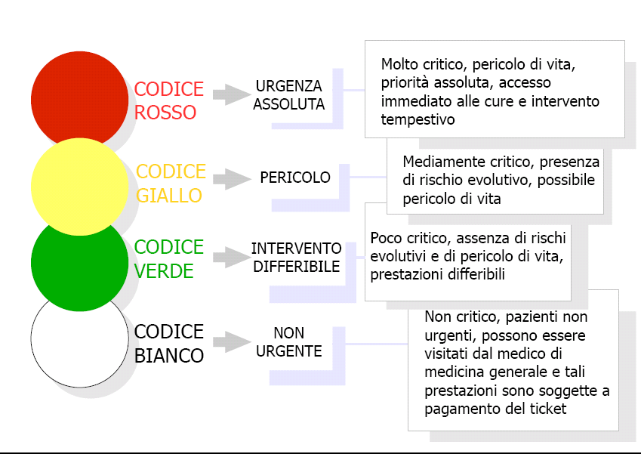
Il triage è svolto da personale infermieristico esperto e specificatamente formato che, valutando i segni ed i sintomi del paziente, identifica le condizioni potenzialmente pericolose per la vita ed attribuisce un codice di gravità al fine di stabilire le priorità di accesso alla visita medica.
Figura 1

La definizione di codice non urgente in Italia si basa quindi sui criteri definiti dal decreto del Ministero della Sanità del 15 maggio 1992 [Figura 1]. In particolare, la definizione della gravità si articola in accoglienza (raccolta di dati, di eventuale documentazione medica, di informazioni da parte di familiari e/o soccorritori, rilevamento parametri vitali e registrazione) e assegnazione dei codici, suddivisi in quattro categorie:

- codice rosso = molto critico, pericolo di vita, priorità massima, accesso immediato alle cure (per es. arresto respiratorio, arresto cardiaco, perdita di coscienza in atto, politrauma, cefalea acuta associata a segni neurologici, ustioni di 3° grado estese oltre il 10% della superficie corporea, fratture esposte plurime);

- codice giallo = mediamente critico, presenza di rischio evolutivo, possibile pericolo di vita (per es. dolore toracico di sospetta natura coronarica, frattura esposta di un arto in assenza di sanguinamenti importanti, melena in atto);

- codice verde = poco critico, assenza di rischi evolutivi, prestazioni differibili (per es. traumatismi di uno o più arti in assenza di fratture esposte, traumatismi del cranio in assenza di ferite penetranti, coliche addominali con dolore di modesta entità, epistassi modeste, melena anamnestica in paziente asintomatico, traumatismi del torace/addome non associati ad altri sintomi);

- codice bianco: non critico, pazienti non urgenti. Questo codice viene assegnato a quei pazienti che richiedono prestazioni sanitarie che non sottendono alcuna urgenza e per le quali sono normalmente previsti percorsi alternativi extraospedalieri (medico curante, ambulatori specialistici, consultori, ecc…).
Esempi di codice bianco possono essere: ferite superficiali di minima entità, febbricola persistente da diversi giorni, tonsilliti e faringiti presenti da più giorni, dolori articolari cronici di natura non traumatica, dolori articolari post-traumatici dove il trauma si è verificato diversi giorni prima, congiuntiviti, otalgie, odontalgie, dispepsie, dermatiti croniche, punture d’insetto non recenti (più di tre ore).
Il codice bianco, inoltre, è soggetto al pagamento del ticket; in Liguria è stata fissata una quota minima di 25 €, che può aumentare in base al numero e alla tipologia degli esami diagnostici o di laboratorio svolti. Il ticket non viene applicato per traumatismi, anche lievi, avvelenamenti acuti e agli assistiti di età inferiore ai 14 anni. I pazienti, inoltre, possono risultare esenti per reddito oppure per invalidità, malattia o per appartenenza a particolari categorie sociali (invalidi di guerra, vittime del terrorismo e della criminalità).

Infine, siccome i pazienti in attesa della visita medica possono variare (migliorare o
peggiorare) le proprie condizioni cliniche, è parte integrante dell’intero processo di
triage la rivalutazione periodica della congruità dei codici colore assegnati.

3. Revisione della letteratura
Come è stato precedentemente sottolineato, i temi dell’iperafflusso al PS e dei “codici non urgenti”, quali causa di sovraffollamento, sono stati spesso affrontati in letteratura.

3.1 Il tema del sovraffollamento del PS
Numerosi studi in letteratura hanno cercato di indagare le cause e gli effetti del sovraffollamento in PS.
Una review, pubblicata nel 2008 sulla rivista Annals of Emergency Medicine, raccoglie i risultati di numerosi articoli andando ad analizzare tutte le cause e gli effetti emersi fino a quell’anno dagli studi condotti in questo ambito.
Le cause [Figura 2] sono state raggruppate secondo un modello concettuale proposto nel 2003 da Asplin et al. (Asplin BR, 2003) basato su tre componenti tra loro interdipendenti (input, throughput, output):
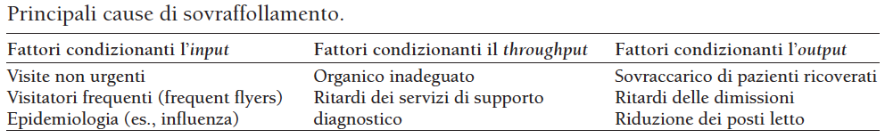
Figura 2
- le cause a monte del PS (input) comprendono l’iperafflusso in PS di pazienti non urgenti e dei cosiddetti “frequent-flyer patients” (ovvero i pazienti che si recano in PS 4 o più volte in un anno, spesso con caratteristiche di non urgenza, raggiungendo anche quote del 14% sugli accessi totali), gli aumenti di afflusso anche di 4-7 volte durante i periodi di influenza stagionale, la chiusura di altri ospedali e l’aumento della popolazione, in particolare l’aumento di pazienti fragili e “lungo-sopravviventi”. In Italia dal 1955 al 2004 i cittadini di età > 65 anni sono passati da 4.200.000 a 10.500.000, con tutte le immaginabili conseguenze sull’aumento della necessità di assistenza socio-sanitaria (ISTAT) (Rastelli G, 2010)
- all’interno del PS (throughput), tra le cause di sovraffollamento emergono principalmente l’inadeguatezza delle risorse sia dal punto di vista umano (infermieri e medici) che dal punto di vista strumentale, l’utilizzo di mezzi diagnostici come la TC, l’esecuzione di esami di laboratorio o la richiesta di consulenze che aumentano il tempo di permanenza del paziente all’interno del PS; tempo che spesso è influenzato anche dalla preparazione e dall’esperienza dello staff. In uno studio, svolto in California nel 1999, viene invece evidenziata, come causa principale, la diminuzione del numero totale di PS con un aumento insufficiente del numero di posti letto all’interno dei PS rimanenti;
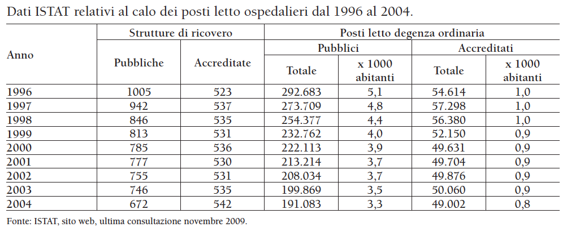
Figura 3
- a valle del PS (output) cruciali sono il tempo necessario perché il paziente venga destinato ad un reparto e la disponibilità dei posti letto. In Italia dal 1996 al 2004 il numero di posti letto per 1000 abitanti è passato da 6,1 (5,1 pubblici + 1 accreditato) nel 1996 a 4,1 (3,3 pubblici + 0,8 accreditati) nel 2004, con una perdita netta di circa 70000 posti letto. Inoltre, bisogna tenere in considerazione il fatto che pazienti, già ospedalizzati e in prossimità di dimissione, spesso in attesa solamente dell’attivazione di assistenza domiciliare o di supporto sociale, continuano comunque ad occupare il posto letto ospedaliero, nonostante la ridotta necessità di supporto medico-infermieristico (Rastelli G, 2010) [Figura 3].

Tra gli effetti del sovraffollamento emergono [Figura 4]:
- l’aumento di mortalità;
- una diminuita capacità di proteggere la privacy e la riservatezza, che va ad interferire negativamente nella comunicazione tra medico e paziente; se un paziente non si sente a proprio agio può omettere di fornire informazioni essenziali circa il suo stato di salute ed il medico, a sua volta, essendo indotto a comprimere il tempo da dedicare al singolo paziente, può omettere di fornire informazioni importanti relative al trattamento terapeutico da intraprendere;
- la riduzione della qualità delle cure intesa come ritardo nel trasporto del paziente e nel trattamento di patologie acute, quali IMA, trauma, stroke, polmonite, ecc.., caratterizzate da esiti tempo-dipendenti;
- il rischio di sovratrattamento per medicina difensiva o in risposta ad una richiesta esplicita del paziente;
- la compromissione dell’accesso inteso come aumento del numero di abbandoni;
- l’aumento della spesa per il PS dal momento che i pazienti rimangono in ospedale per più tempo. In alcuni studi i costi elevati sono stati imputati anche all’iperafflusso di codici non urgenti, mentre in altri viene dimostrato come i PS andrebbero incontro a chiusura se dovessero occuparsi solo delle urgenze, dal momento che queste ultime rappresentano la quota minoritaria degli accessi; si osserva quindi come le visite non urgenti vadano a coprire in parte le spese legate all’apertura 24/24h del PS. Il tema dei costi rimane comunque un argomento ancora molto controverso;
- le ambulanze occupate per più tempo, dovendo attendere che il personale del PS sia libero per poter eseguire il triage e prendere in carico il paziente;
- l’insoddisfazione degli operatori, a cui non sembra di svolgere il lavoro per cui sono stati formati, in caso di aumento di accessi di codici non urgenti, e dei pazienti, soprattutto in relazione agli elevati tempi d’attesa che incidono anche sulla qualità percepita del trattamento e sull’insoddisfazione generale nei confronti del PS. Il clima di tensione che consegue all’iperaffollamento esercita una forte pressione emotiva sia sugli utenti che sugli operatori, condizionando negativamente la reciproca capacità di rapportarsi e comunicare, e talora può sfociare in episodi di aggressione (verbale ma anche fisica) ai danni degli operatori. Questi elementi, uniti alla frustrazione derivante dalla consapevolezza di non poter garantire la privacy e l’assistenza necessaria agli utenti, sono la premessa di un elevato indice di burn-out (Rastelli G, 2010).
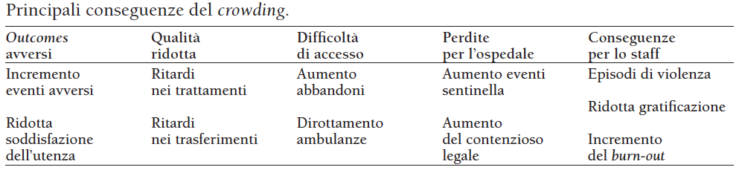
Figura 4
Secondo uno studio comparso sull’American Medical Association Journal of Ethics (Moskop, 2010), mentre in passato il problema del sovraffollamento veniva attribuito prevalentemente all’iperafflusso dei codici non urgenti, oggi sembra essere legato principalmente alla variabile “output” ovvero ai posti letto disponibili all’interno delle strutture ospedaliere; questo a detta anche dell’allora Presidente dell’American College of Emergency Physicians John McCabe: “..Emergency department overcrowding occurs primarily when sick patients, evaluated by the emergency physician and admitted to the hospital, have no place to go and remain in the emergency department. It is mainly a symptom of an overcrowded hospital, not the result of “inappropriate” emergency department use” (McCabe, 2001).
Nonostante la mancanza di una definizione universalmente accettata del termine sovraffollamento, per misurare questo fenomeno sono state proposte numerose scale di valutazione, di cui quattro risultano essere le principali:
- il Real-time Emergency Analysis of Demand Indicators (READI)
- l’Emergency Department Work Index (EDWIN)
- il National Emergency Department Overcrowding Study (NEDOCS) Scale
- l’Emergency Department Crowding Scale (EDCS)
Gli stessi autori che hanno proposto i diversi sistemi di misurazione hanno effettuato i corrispettivi studi di validazione, che pertanto presentano l’intrinseco limite dell’autoreferenzialità. La maggior parte di queste scale hanno dimostrato un’elevata capacità di riflettere il livello corrente di sovraffollamento del Dipartimento di Emergenza, misurato dalla necessità di dirottare altrove le ambulanze. Tuttavia tali scale non hanno evidenziato alcuna capacità di funzionare come sistema d’allarme a breve termine in grado di predire con un sufficiente anticipo la situazione di crowding limitandosi al semplice computo del tasso di occupazione dei letti disponibili in PS. A causa di questi limiti, numerosi autori ritengono quindi necessario esplorare altre metodiche di misurazione basate su tecnologie più avanzate che possano migliorare soprattutto la capacità di predire a breve termine il fenomeno del sovraffollamento, in modo da poter attuare le eventuali misure correttive (Rastelli G, 2010).

3.2 Il tema dei codici non urgenti
Una review condotta da autori francesi e comparsa sull’American Journal of Emergency Medicine nel 2011 (Durand AC G. S., 2011) analizza gli articoli scritti dal 1980 fino al 2008 relativamente al tema delle visite non urgenti in PS.
La review mostra come le proporzioni di pazienti non urgenti in PS nei vari studi oscillino tra il 4,8% e il 90%; questo perché ogni articolo prende in considerazione parametri diversi, tra i quali, ad esempio, il momento in cui viene svolto il triage, e perché vengono utilizzati numerosi criteri per definire cosa non è urgente.
La determinazione della non urgenza nei vari articoli avviene principalmente in due tempi: negli studi prospettici il triage viene svolto da un infermiere professionale al momento dell’arrivo del paziente in PS. I principali obiettivi di questo tipo di triage sono sostanzialmente due: individuare le urgenze in modo da garantirne la precedenza e valutare se il paziente non urgente può essere reindirizzato verso altre strutture. Questo secondo punto pone dei problemi etici, legali e di sicurezza per la salute del paziente da non sottovalutare; bisogna, infatti, avere la certezza che ci siano altre strutture disponibili e che i pazienti siano in grado di pagare la visita. Dallo studio analizzato risulta come il 2% dei pazienti torni lamentando il fatto di non essere riuscito a trovare cure alternative e come lo 0,4% dei pazienti reindirizzati in realtà presentasse delle condizione cliniche critiche. Negli studi retrospettivi viene invece inquadrato il profilo dei pazienti ritenuti non urgenti basandosi sulla visita medica, sulle indagini diagnostiche, sul trattamento e la diagnosi. Da questa distinzione nei tempi di triage emerge come il numero di pazienti urgenti risulti minimo negli studi di tipo prospettico mentre aumenti considerevolmente negli studi di tipo retrospettivo. Il divario cresce ancora di più nello studio di Young GP et al. in cui vengono considerati non urgenti solo coloro che non sono stati ricoverati. A tal proposito occorre considerare che tra le motivazioni che spingono gli operatori sanitari a ricoverare molto spesso ci sono anche fattori di tipo sociale, pertanto la mancanza di ricovero non può essere assunta come sinonimo di non urgenza.
Dalla review emerge inoltre la mancanza nei vari studi di una definizione comune di cosa non è urgenza e la mancanza di range standardizzati nelle situazioni in cui i pazienti vengono definiti non urgenti sulla base dei parametri vitali. Tra i professionisti della salute c’è difficoltà nel distinguere il concetto di “non urgente”, indicativo solo dello stato di salute, da quello di “inappropriato”, comprendente anche fattori sociali e psicologici, l’orario di visita (durante l’orario di lavoro oppure no) e la disponibilità di strutture territoriali alternative (Durand AC P. S., 2012). Ad esempio, spesso viene presa in considerazione come non urgente la patologia traumatica, che però non risulta essere inappropriata dal momento che la disponibilità immediata di Rx è presente esclusivamente in PS. In altri studi le definizioni di non urgente vengono assegnate sulla base della possibilità di differire la visita fino a 72 ore dopo o sulla base della durata dei sintomi (solitamente viene considerato non urgente chi si presenta oltre le 72 ore dall’inizio dei sintomi).
Diversi studi analizzano il perché della scelta del PS. Tra le motivazioni principali spiegate dai pazienti emergono: l’assenza di una relazione di fiducia con il proprio medico curante, la difficoltà ad accedere alle cure primarie ed in particolare la difficoltà a ricevere un appuntamento in tempi brevi, compatibilmente anche con i propri impegni lavorativi senza dover chiedere un giorno di ferie, la convenienza del PS dal punto di vista economico (Shesser R, 1991), i vantaggi offerti dal PS in termini di risorse (laboratorio di analisi, Rx, ecc..), concentrate tutte in un unico posto, evitando al paziente di essere sopraffatto dalla gestione dei vari appuntamenti per le visite, il fatto che spesso i PS siano le strutture più vicine a casa e, negli Stati Uniti, siano le uniche strutture in grado di fornire assistenza sanitaria gratuita a chi non è coperto da assicurazione (in Italia questo vale per gli immigrati irregolari e i clandestini a cui viene assegnato il codice STP - Straniero Temporaneamente Presente ma che non possono usufruire di un MMG e si appoggiano quindi agli ambulatori di volontari oppure al PS) ed infine la scarsa conoscenza delle strutture alternative territoriali (Sarver JH, 2002). Quest’ultimo punto viene smentito però dagli autori francesi che in un articolo spiegano come i pazienti siano invece pienamente consapevoli della scelta di recarsi al PS, conoscendo spesso molto bene le alternative territoriali, e sottolineano quindi l'importanza di indagare il processo decisionale alla base della scelta (Durand AC P. S., 2012). Inoltre è stato dimostrato che negli Stati Uniti il numero maggiore di accessi è presente tra chi usufruisce dell’assicurazione a differenza di quanto si pensasse in passato (Weber EJ, 2005). Tra le altre motivazioni che spingono il paziente a rivolgersi in PS compaiono anche la necessità di soddisfare i propri bisogni di salute, in particolare alleviare il più velocemente possibile il dolore, il senso di malessere e di ansia venendo rassicurati pur sapendo di non essere in pericolo di vita (Durand AC P. S., 2012) ed il fatto che il medico di PS, conoscendo meno il paziente, possa garantire una maggiore tutela dell’anonimato.
Importante è anche il punto di vista degli operatori sanitari indagato nello studio di Durand et al. del 2012 e comparso sulla rivista BMC Research Notes (Durand AC, 2012), il quale viene messo a confronto con le motivazioni dei pazienti. Emerge come numerosi professionisti della salute riscontrino nella carenza di accesso alle cure primarie una delle principali motivazioni che spingono i pazienti a ricorrere al PS. Si evince inoltre un senso di condanna nei confronti dei pazienti che vengono definiti “consumatori abusivi”, sottoposti alla logica del consumismo come in altri settori, ignari dei costi a cui il PS è sottoposto dal momento che non c’è bisogno di pagare la visita (in Italia il pagamento del ticket è previsto solo per i codici bianchi e anche in questo caso non è un pagamento immediato). L’uso improprio del servizio, sempre secondo gli operatori, porterebbe ad un diminuito uso in caso di vere emergenze ed a una riduzione della qualità delle cure erogate, ripercuotendosi anche sullo stato d’animo dello staff medico-infermieristico a cui non sembrerebbe di svolgere il lavoro per cui è stato formato.
Uno studio del 2010 svoltosi a Taiwan evidenzia infine le caratteristiche dei pazienti classificati come non urgenti in un PS di Taichung: i pazienti risultano essere principalmente non sposati, impiegati statali, con patologie traumatiche o croniche ed emerge che si presentano principalmente nelle ore diurne o durante il week end (Che-Hung Tsai J, 2010).

4. Obiettivo dello studio

Nel nostro studio abbiamo cercato di descrivere le realtà dei PS di due grandi ospedali genovesi: Ente Ospedaliero Ospedali Galliera e IRCCS Azienda Ospedaliera Universitaria San Martino – IST Istituto Nazionale per la ricerca sul cancro.

In particolare, abbiamo indagato le caratteristiche individuali e le motivazioni di accesso dei pazienti ritenuti non urgenti secondo l’assegnazione del codice-colore, pertanto sono stati intervistati i pazienti a cui era stato assegnato il codice bianco o verde.

Le analisi della letteratura internazionale e dei dati da noi raccolti ci portano ad effettuare alcune considerazioni per cercare di capire come affrontare al meglio il problema del sovraffollamento del PS (ben sapendo che il tema dei codici non urgenti risulta solo uno dei numerosi punti verso cui indirizzare le scelte politiche in questo ambito) e quale possa essere il ruolo della medicina del territorio in questo senso.

5. Materiali e metodi

5.1 Le strutture
Lo studio è stato svolto presso i Pronto Soccorso di due grandi ospedali genovesi: Ente Ospedaliero Ospedali Galliera e IRCCS Azienda Ospedaliera Universitaria San Martino – IST Istituto Nazionale per la ricerca sul cancro.
La S.C. Medicina e chirurgia d'accettazione e d'urgenza dell'E.O. Ospedali Galliera è parte integrante del DEA di I livello. Questa struttura oltre a garantire le prestazioni di Pronto Soccorso presenta anche le funzioni di osservazione e breve degenza, di rianimazione e, contemporaneamente, assicura interventi diagnostico-terapeutici di medicina generale, chirurgia generale, cardiologia con UTIC (Unità di Terapia Intensiva Cardiologia), ortopedia e traumatologia. All'interno di questa struttura sono inoltre assicurate le prestazioni di laboratorio di analisi chimico-cliniche, microbiologiche, trasfusionali e di diagnostica per immagini.
L’U.O. Medicina d’Urgenza e Pronto Soccorso dell’AUO Ospedale San Martino è inserita all’interno di un DEA di II livello, che oltre alle prestazioni fornite dal DEA di I livello, offre le funzioni di più alta qualificazione legate all’emergenza, tra cui la cardiochirurgia, la neurochirurgia, la chirurgia vascolare, la chirurgia toracica, secondo le indicazioni stabilite dalla programmazione regionale.

5.2 Il questionario
Lo strumento scelto per svolgere l’indagine è stato il questionario (ALLEGATO A), in parte qualitativo ed in parte quantitativo, in modo da far emergere il più chiaramente possibile la tipologia di paziente e le motivazione dell’acceso al PS.
La prima parte del questionario prevede una serie di domande volte a capire la tipologia di paziente che si reca in PS indagando il sesso, l’età, il titolo di studio, la nazionalità, lo status e l’attività lavorativa del soggetto.
La parte centrale del questionario è focalizzata su tre punti:
- viene valutata la possibilità per il soggetto di rivolgersi o meno ad un Medico di Medicina Generale (MMG), la familiarità con il proprio MMG e la frequenza di utilizzo del PS;
- vengono poi indagate le motivazioni che spingono l’interessato ad afferire alla struttura ospedaliera e la conoscenza o meno da parte del soggetto di risorse alternative territoriali (MMG, guardia medica, servizi sociali, ecc..);
- inoltre viene valutata la percezione dell’urgenza da parte del paziente intesa come preoccupazione per la propria condizione psicofisica.
L’ultima parte del questionario analizza il gradimento del soggetto nei confronti del PS in termini di: tempo di attesa, qualità delle cure, attenzione da parte dello staff medico infermieristico, costi e organizzazione degli spazi.
Si è pensato infine di sottoporre il campione a un’ulteriore verifica, mettendo a confronto il motivo di accesso raccolto durante la fase di triage con l’esito finale espresso al termine della visita medica e registrando inoltre l’esito dell’accesso in PS (dimissione, ricovero breve o lungo, abbandono).

5.3 La raccolta dei dati
L’indagine è stata effettuata nel periodo tra Aprile e Luglio 2013, andando ad analizzare l’affluenza al PS durante tutti i giorni della settimana e durante l’arco delle 24h.
La popolazione campione considerata nello studio comprende pazienti che si sono presentati ai PS degli ospedali San Martino e Galliera, nel periodo indicato, rispondenti a tutti i seguenti criteri d’inclusione:
- pazienti in visita durante le 24h, sette giorni su sette per un periodo totale di una settimana in ciascun ospedale;
- pazienti a cui è stato assegnato un codice-colore bianco o verde;
- pazienti giunti in PS con i propri mezzi e deambulanti.
La scelta di includere nel nostro studio i codici verdi trae ragione dall’evidenza sperimentale che l’assegnazione dell’indice di gravità è inevitabilmente condizionato dalla valutazione soggettiva del personale di triage. Tra i fattori di variabilità vanno tenuti in considerazione il grande numero di personale infermieristico coinvolto, la rotazione dei turni, il condizionamento che il paziente può esercitare sull’operatore medesimo ed infine il fatto che, in caso di sovraffollamento, il codice verde permette al paziente di essere visto dopo un tempo di attesa minimo di due ore a differenza del codice bianco per il quale il tempo di attesa è indeterminato.
I criteri di esclusione dallo studio comprendono invece:
- pazienti arrivati al PS in ambulanza;
- pazienti arrivati al PS per infortuni sul lavoro;
- pazienti con problemi di tossicodipendenza;
- pazienti con patologie psichiatriche;
- detenuti accompagnati dall’autorità giudiziaria;
- pazienti con meno di 14 anni.
Dopo la fase iniziale di triage, e prima che i pazienti fossero chiamati per la visita medica, è stato loro somministrato il questionario sotto forma di intervista strutturata; ai pazienti veniva chiesto inoltre di tornare a terminare l’intervista una volta dimessi.

5.4 Analisi dei dati
I dati sono stati analizzati con il software statistico SPSS® 17.0 per Windows (SPSS Inc, Chicago, Ill).
Dapprima è stata applicata una procedura statistica di tipo descrittivo che prevede per le variabili qualitative la valutazione di frequenze e percentuali di risposta, per le variabili quantitative valori medi e relative deviazioni standard; quindi una procedura di tipo inferenziale con l’applicazione del test del chi quadrato e del test T di Student per valutare le eventuali differenze tra i valori medi delle variabili quantitative.
La significatività statistica è stata fissata per P<0.05.

6. Risultati
Durante il periodo Aprile-Luglio 2013 sono stati intervistati in totale 311 pazienti. Di questi, 16 pazienti (11 presso l’ospedale San Martino e 5 presso l’ospedale Galliera) hanno rifiutato di rispondere all’intervista.
La figura 5 mostra il numero di interviste eseguite nelle 24h dei vari giorni settimanali: presso l’ospedale San Martino nella giornata di Lunedì ne sono state raccolte 26 (18,4%), il Martedì 29 (20,6%), il Mercoledì 22 (15,6%), il Giovedì 11 (7,8%), il Venerdì 12 (8,5%), il Sabato 21 (14,9%) e la Domenica 20 (14,2%), per un totale di 141 interviste. Presso l’ospedale Galliera sono state eseguite 20 interviste (11,8%) il Lunedì, 17 (10%) il Martedì, 29 (17,1%) il Mercoledì, 31 (18,2%) il Giovedì, 17 (10%) il Venerdì, 31 (18,2%) il Sabato e 25 (14,7%) la Domenica, per un totale di 170. La media giornaliera dei questionari raccolti risulta essere 44,4 (D.S. 7,6).
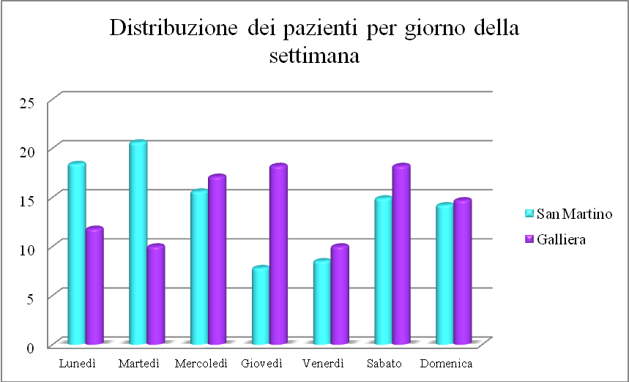
Figura 5
Da un’analisi statistica dei dati di tipo descrittivo emerge come le caratteristiche principali dei pazienti intervistati (in base al sesso, l’età, il titolo di studio, la nazionalità, lo status e l’attività lavorativa) siano le seguenti:
Sesso
Su un totale di 130 pazienti intervistati presso l’Ospedale San Martino, 75 (58%) risultano appartenere al sesso maschile, mentre 55 (42%) sono di sesso femminile; presso l’Ospedale Galliera su 165 pazienti intervistati 79 (52%) sono di sesso maschile e 86 (48%) di sesso femminile [Figura 6]. Non è stata riscontrata alcuna differenza statisticamente significativa tra i due ospedali in termini di sesso dei pazienti (test del χ²).
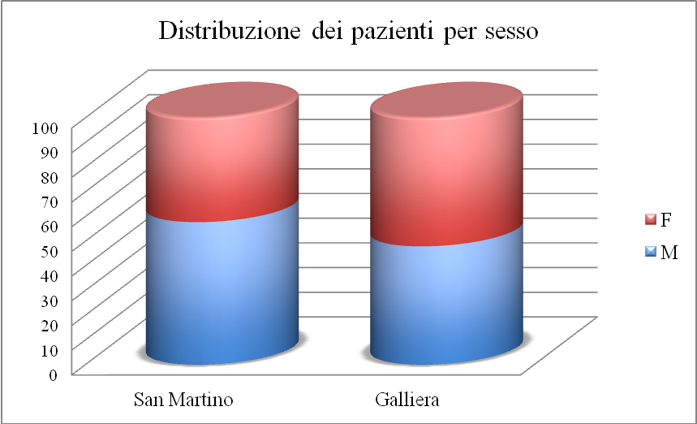
Figura 6
Età
Su 130 pazienti intervistati presso l’ospedale San Martino 17 (13,1%) hanno tra i 14 e i 24 anni, 94 (72,3%) tra i 25 e i 64 anni, 19 (14,6%) più di 65 anni. Presso l’ospedale Galliera 31 pazienti (18,8%) hanno tra i 14 e i 24 anni, 112 (67,9%) tra i 35 e i 64 anni e 22 (13,3%) più di 65 anni [Figura 7]. L’età media è risultata di 44,4 anni (D.S. 28,6), avvicinandosi quindi molto all’età media della popolazione genovese (47,4 al 2012).
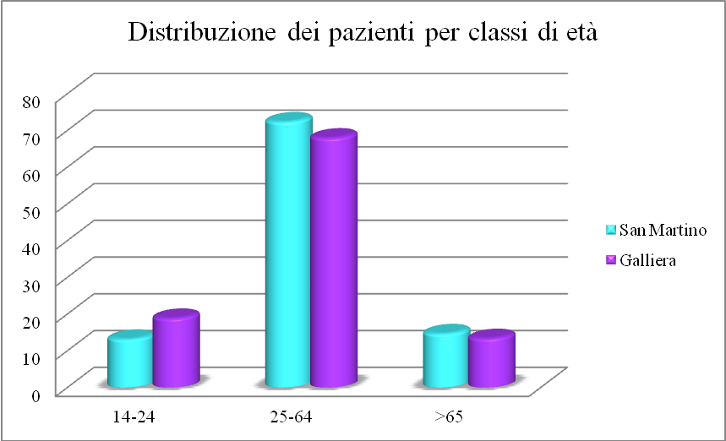
Figura 7
Titolo di studio

Presso l’Ospedale San Martino su 130 pazienti intervistati 12 (9,2%) sono in possesso della licenza elementare, 33 (25,4%) della licenza media, 56 (43,1%) di un diploma di istruzione secondaria superiore, 23 (17,7%) di una laurea e 6 (4,6%) di un altro titolo [titoli equivalenti alla licenza media inferiore (1), superiore (4) o ad una laurea (1) acquisiti al di fuori dell’Italia]. Presso l’ospedale Galliera 19 pazienti (11,4%) sono in possesso della licenza elementare, 40 (24,1%) della licenza media inferiore, 58 (35,5%) di un diploma di istruzione secondaria superiore, 38 (23%) di una laurea e 10 (6%) di un altro titolo [titoli equivalenti alla licenza elementare (2), media inferiore (1), superiore (1) acquisiti al di fuori dell’Italia, diploma accademico di belle arti (1), licenza in Scienze Religiose (1), nessun titolo di studio (4)] [Figura 8].
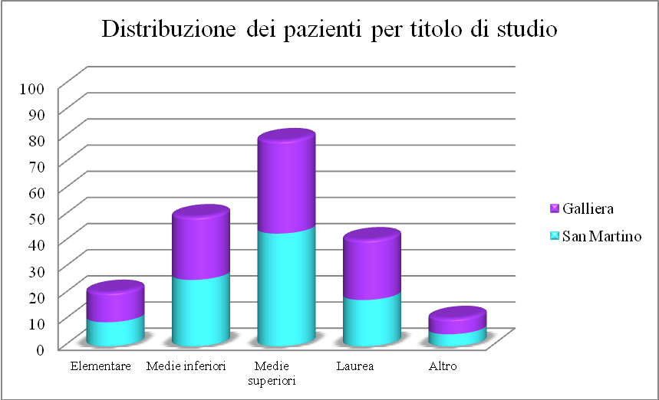
Figura 8
Nazionalità
Presso l’ospedale San Martino 104 pazienti (80%) risultano di nazionalità italiana, 3 (2,3%) provenienti dall’Europa comunitaria, 3 (2,3%) dall’Europa non comunitaria, 8 (6,2%) dall’Asia, 6 (4,6%) dal Sud America e 6 (4,6%) dall’Africa. Presso l’ospedale Galliera 140 (84,8%) pazienti sono di nazionalità italiana, 4 (2,4%) provengono dall’Europa comunitaria, 3 (1,8%) dall’Europa non comunitaria, 2 (1,2%) dall’Asia, 7 (4,2%) dall’America del Sud e 9 (5,5%) dall’Africa [Figura 9].

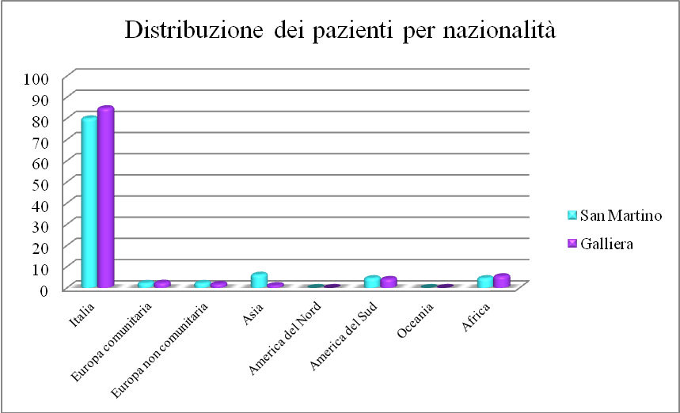
Figura 9
Professione
Presso l’ospedale San Martino 11 pazienti (8,5%) sono risultati essere studenti, 9 (6,9%) in attesa di occupazione, 63 (48,5%) lavoratori dipendenti, 13 (10%) lavoratori autonomi, 5 (3,8%) liberi professionisti, 22 (16,9%) pensionati e 7 (5,4%) appartenenti alla categoria “altro” [casalinga (7)]. Presso l’ospedale Galliera 23 pazienti (13,9%) risultano essere studenti, 11 (6,7%) in attesa di occupazione, 73 (44,2%) lavoratori dipendenti, 17 (10,3%) lavoratori autonomi, 7 (4,2%) liberi professionisti, 17 (10,3%) pensionati e 17 (10,3%) appartenenti alla categoria altro [casalinga (13), musicista (1), sacerdote (1), in servizio civile (1), venditore ambulante (1)] [Figura 10].

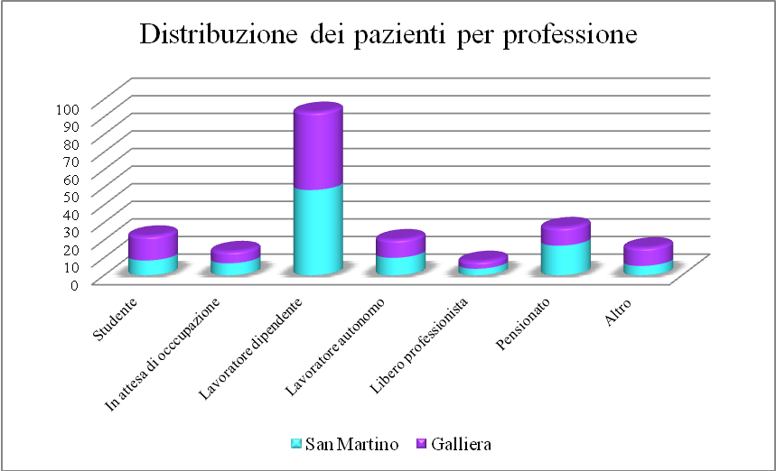
Figura 10
Status
Presso l’ospedale San Martino 112 pazienti (86,2%) risultano essere cittadini italiani, 18 (13,8%) immigrati in regola e non è stato intervistato alcun immigrato non in regola o clandestino. Presso l’ospedale Galliera 141 pazienti (85,5%) risultano cittadini italiani, 22 (13,3%) immigrati in regola e 2 (1,2%) non in regola [Figura 11].
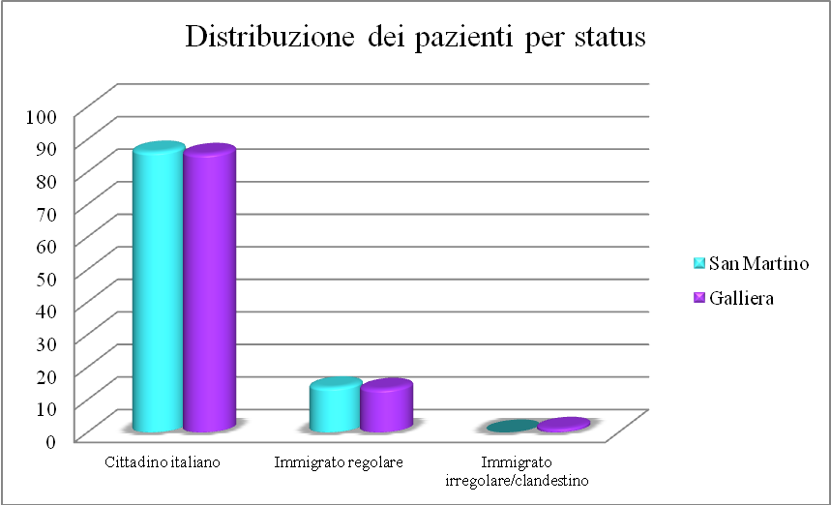
Figura 11
Successivamente abbiamo analizzato il motivo dell’accesso in PS e la distribuzione dei pazienti in base al codice colore assegnato.
Motivo dell’accesso
Presso l’ospedale San Martino si sono presentati 3 pazienti (2,1%) con algie addominali, 2 pazienti (1,4%) con algie agli arti, 1 paziente (0,7%) con algie al rachide, 6 pazienti (4,3%) con una o più ferite lievi, 6 pazienti (4,3%) con un’infezione, 9 pazienti (6,4%) con malore, 31 pazienti (22%) con oftalmopatie, 12 pazienti con patologie dermatologiche, 12 (8,5%) pazienti con reazioni allergiche, 38 pazienti (27%) con trauma, 10 pazienti (7,1%) con altri tipi di patologie [zecca (2), puntura di insetto (1), cefalea (2), edema (1), ricaduta da precedente visita in PS (1), emorragia digestiva di lieve entità (1), corpo estraneo in faringe (1), patologia urologica (1)]. Presso l’ospedale Galliera sono stati registrati 10 pazienti (5,9%) con algie addominali, 3 pazienti (1,8%) con algie agli arti, 5 pazienti (2,9%) con algie al rachide, 4 pazienti (2,4%) con algie toraciche, 12 pazienti (7,1%) con una o più ferite di lieve entità, 6 pazienti (3,5%) con un’infezione, 7 pazienti (4,1%) con malore, 12 pazienti (7,1%) con oftalmopatia, 3 pazienti (1,8%) con patologia dermatologica, 9 pazienti (5,3%) con patologie ginecologiche o in corso di gravidanza, 4 pazienti (2,4%) con patologie otorinolaringoiatriche, 7 pazienti (4,1%) con patologie odontoiatriche, 63 pazienti (37,1%) con trauma e 20 pazienti (11,8%) con altri tipi di patologie [epistassi (1), patologia urologica (1), cefalea (2), edema (3), stipsi (1), morso di animale (2), corpo estraneo in avambraccio (1), tosse (1), ingestione di cibo avariato (1), zecca (2), nausea/vomito (2), algie inguinali (1), ipotensione (1), rimozione accidentale del catetere urinario (1)] [Figura 12].
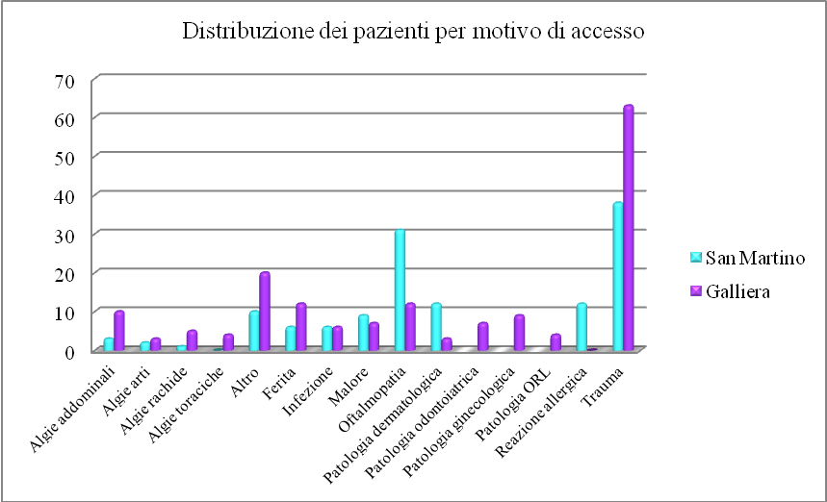
Figura 12
Assegnazione del codice-colore
Presso l’ospedale San Martino sono stati intervistati 53 pazienti (40,8%) a cui era stato assegnato il codice bianco e 77 (59,2%) a cui era stato assegnato il codice verde; presso l’ospedale Galliera a 26 pazienti intervistati (15,8%) era stato assegnato il codice bianco e a 139 (84,2%) il codice verde [Figura 13].

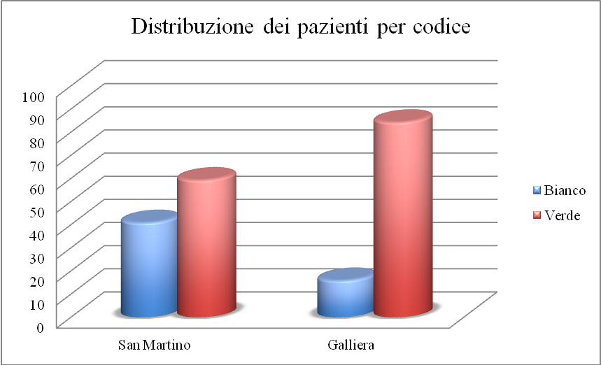
Figura 13
Nella parte centrale del questionario abbiamo, prima di tutto, analizzato la possibilità per i pazienti di rivolgersi ad un Medico di Medicina Generale (MMG), la familiarità con il proprio MMG e la frequenza di utilizzo del PS.
Possibilità d’iscrizione al Sistema Sanitario Nazionale (SSN)
Presso l’ospedale San Martino 129 (99,2%) pazienti su 130 risultano iscritti al SSN, mentre presso l’ospedale Galliera 163 (98,8%) pazienti su 165 [Figura 14].
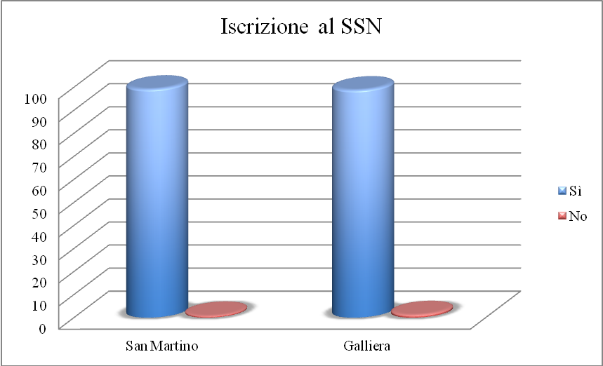
Figura 14
Assegnazione di un MMG
Presso l’ospedale San Martino a 127 (97,7%) pazienti su 130 è stato affidato un MMG, presso l’ospedale Galliera a 161 (94,7%) pazienti su 165 [Figura 15].
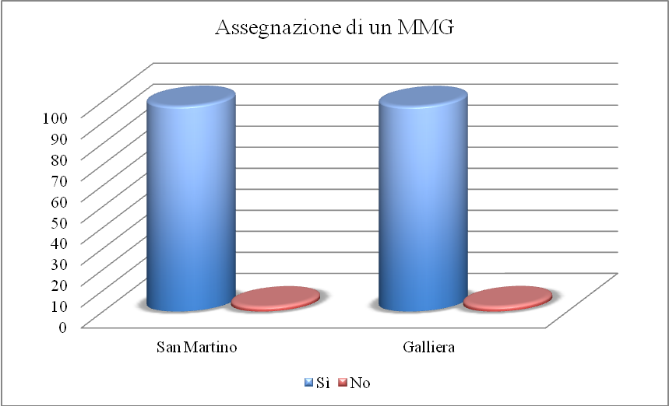
Figura 15
MMG a Genova
Presso l’ospedale San Martino 24 (18,6%) pazienti (sui 129 a cui è stato assegnato un MMG) non hanno l’MMG a Genova, presso l’ospedale Galliera questi pazienti risultano essere 17 (10,5%) su 162 [Figura 16].
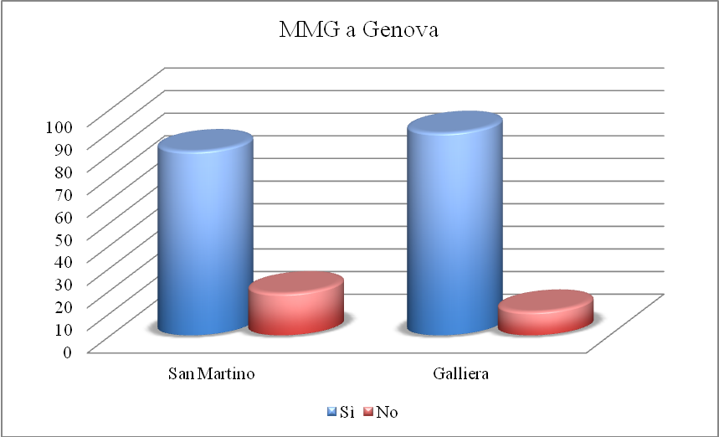
Figura 16
MMG con studio associato
E’ stato chiesto ai pazienti se il loro MMG lavorasse in uno studio associato. Presso l’ospedale San Martino 60 pazienti (47,2%) hanno risposto sì, 59 (46,5%) no e 8 (6,3%) pazienti hanno risposto di non saperlo. Presso l’ospedale Galliera 76 pazienti (47,2%) hanno risposto sì, 60 (37,3%) no e 25 (15,5%) hanno risposto di non saperlo [Figura 17].

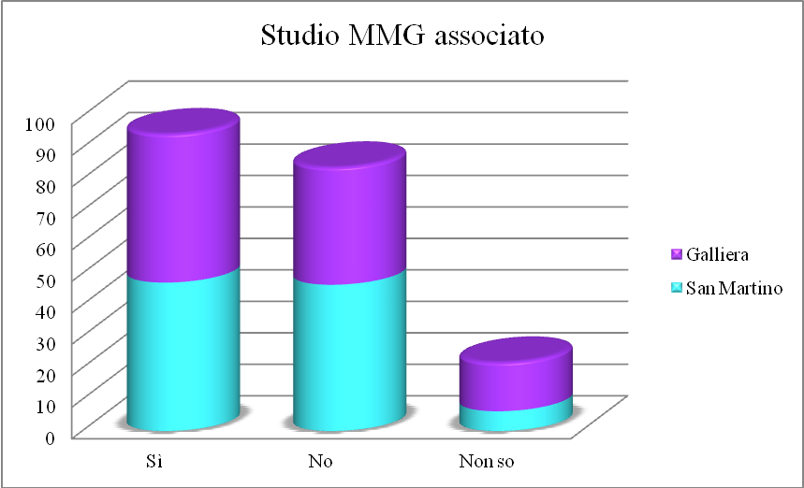
Figura 17
N° volte all’anno in PS
Ai pazienti è stato chiesto quante volte si recano in PS mediamente in un anno. Presso l’ospedale San Martino 90 pazienti (69,2%) hanno risposto una volta, 25 (19,2%) due volte, 8 (6,2%) tre volte, 1 (0,8%) quattro volte, 3 (2,3%) cinque volte, 1 (0,8%) sette volte, 1 (0,8%) dieci volte ed un solo (0,8%) paziente più di dieci volte l’anno. La media dei valori è risultata essere 1,62 volte l’anno (D.S. 1,48). Presso l’ospedale Galliera 118 pazienti (71,5%) hanno risposto di recarsi in PS solo una volta l’anno, 29 (17,1%) due volte, 10 (5,9%) tre volte, 5 (2,9%) quattro volte e 3 (1,8%) cinque volte, con una media di 1,46 volte l’anno (D.S. 0,88) [Figura 18].

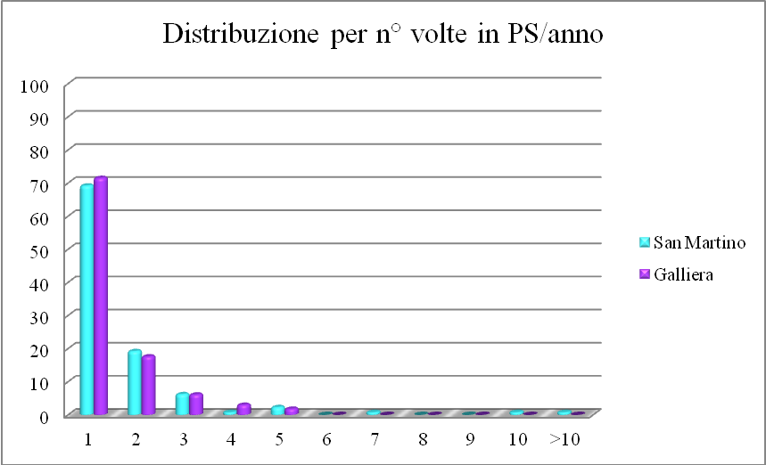
Figura 18
N° volte all’anno dal MMG
Presso l’ospedale San Martino 45 pazienti (35,2%) hanno risposto di recarsi una volta all’anno dal proprio MMG, 29 (22,7%) due volte, 11 (8,6%) tre volte, 8 (6,2%) quattro volte, 8 (6,2%) cinque volte, 3 (2,3%) sei volte, 3 (2,3%) sette volte, 1 (0,8%) otto volte, 1 (0,8%) nove volte, 3 (2,3%) dieci volte e 16 (12,5%) più di dieci volte l’anno, con una media 3,67 volte l’anno (D.S. 3,44). Presso l’ospedale Galliera 61 pazienti (37,%) hanno risposto di recarsi dal proprio MMG una volta all’anno, 20 (12,3%) due volte, 27 (16,7%) tre volte, 15 (9,3%) quattro volte, 7 (4,3%) cinque volte, 10 (6,2%) sei volte, 2 (1,2%) sette volte, 6 (3,7%) dieci volte e 14 (8,6%) più di dieci volte all’anno, con una media di 3,49 volte l’anno (D.S. 3,13) [Figura 19].

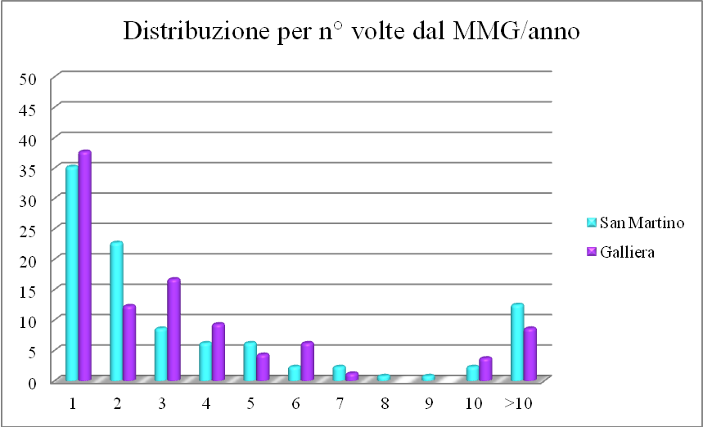
Figura 19
Per quanto riguarda il numero di volte in cui mediamente ogni paziente si reca in PS e dal suo MMG è stata eseguita una correlazione con alcune caratteristiche del paziente, quali il titolo di studio e la professione.
Nel caso del titolo di studio dalla correlazione è emerso che i soggetti con licenza elementare si recano in PS con una media di 1,48 volte (DS 0,81) l’anno e dal MMG 6,07 (DS 4,2), i soggetti con licenza media inferiore 1,84 volte in media in PS (DS 1,83) e dal MMG 3,78 (DS 3,43), i soggetti con un diploma di scuole media superiore si recano in PS mediamente 1,36 volte (DS 0.64) e dal MMG 2,93 volte (DS 2,74) l’anno, i pazienti con una laurea 1,39 volte in PS (DS 0,78) e dal MMG 3,33 (DS 3,01) volte, i pazienti con altri titoli di studio o nessun titolo si recano in PS 2 volte l’anno (DS 1,95) e dal MMG 3,9 volte (DS 3,14) [Figura 20].

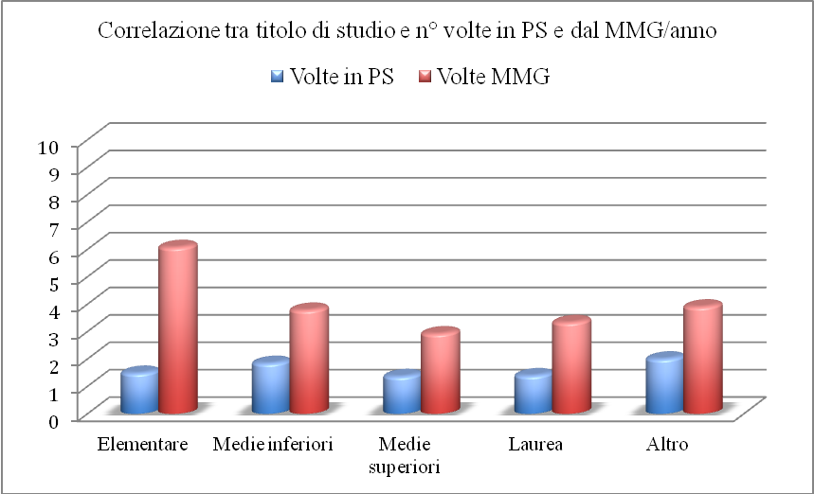
Figura 20
Per quanto riguarda la correlazione tra professione e numero di volte in PS o dal MMG è risultato che: gli studenti si recano in PS mediamente 1,74 volte (DS 1,83) e dal MMG 2,7 (DS 1,94), i soggetti in attesa di occupazione si recano in PS 1,75 volte (DS 1,37) e dal MMG 3,68 (DS 3,48), i lavoratori dipendenti si recano in PS 1,48 volte l’anno (DS 1,15) e dal MMG 2,67 volte (DS 2,47), i lavoratori autonomi si recano in PS 1,4 volte (DS 0,724) e dal MMG 2,41 volte (DS 2,01), i liberi professionisti si recano mediamente 2 volte l’anno in PS (DS 1,13) e dal MMG 3,42 (DS 3,68), i pensionati si recano in PS 1,51 volte (DS 0.854) e dal MMG 7,21 volte (DS 3,9), i soggetti con altro tipo di occupazione si recano in PS mediamente 1,33 volte (DS 0,917) e dal MMG 5,35 (DS 3,83) volte l’anno [Figura 21].
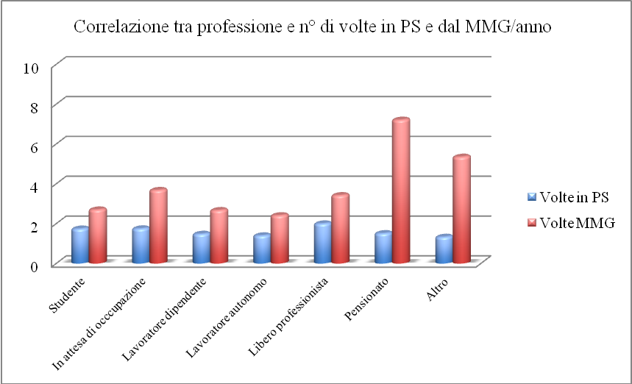
Figura 21
Preoccupazione del paziente
E’ stato chiesto ai pazienti di quantificare in una scala da 1 a 10 il grado di preoccupazione per la propria condizione psicofisica. Presso l’ospedale San Martino 19 (14,6%) pazienti hanno risposto di non essere per niente preoccupati, 13 (10%) pazienti hanno indicato con un due la propria preoccupazione, 14 (10,8%) pazienti con un tre, 9 (6,9%) pazienti con un quattro, 22 (16,9%) pazienti hanno riferito di essere mediamente preoccupati, 10 (7,7%) pazienti hanno quantificato la propria preoccupazione con un sei, 10 (7,7%) pazienti con un sette, 12 (9,2%) pazienti con un otto, 2 (1,5%) pazienti con un nove e 19 (14,6%) pazienti hanno dichiarato di essere molto preoccupati. Presso l’ospedale Galliera 18 (10,9%) pazienti hanno valutato la propria preoccupazione minima, 15 (9,1%) pazienti l’hanno valutata con un due, 12 (7,3%) con un tre, 10 (6,1%) con un quattro, 24 (14,5%) con un cinque, 12 (7,3%) con un sei, 11 (6,7%) con un sette, 16 (9,7%) con un otto, 5 (3%) con un nove mentre 42 (24,7%) pazienti hanno dichiarato di essere molto preoccupati [Figura 22].
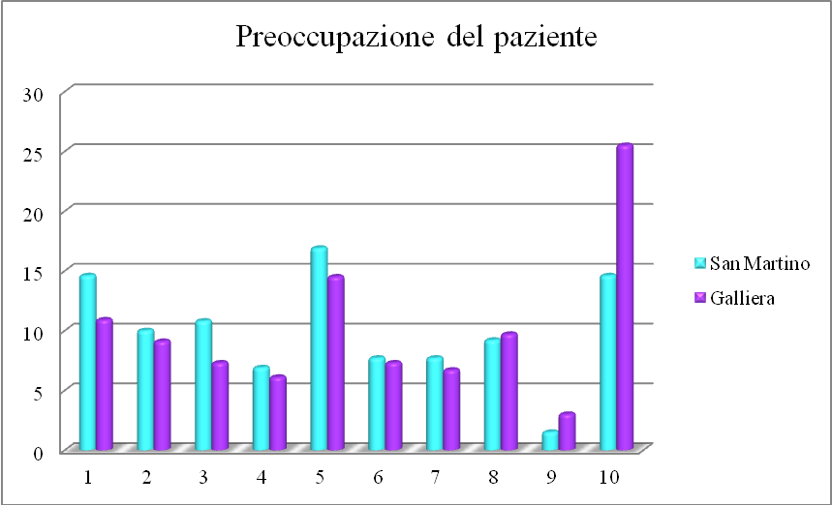
Figura 22
Sono state poi indagate le motivazioni che hanno spinto l’interessato ad afferire alla struttura ospedaliera e la conoscenza o meno del soggetto relativamente a risorse alternative territoriali (MMG, guardia medica, servizi sociali, ecc..).
Possibilità di essere curato altrove
Presso l’ospedale San Martino 47 (36,2%) persone hanno risposto che avrebbero potuto essere curate altrove, mentre 83 (63,8%) hanno dichiarato che si sarebbero comunque recate in PS. Presso l’ospedale Galliera 51 (30,9%) persone hanno risposto che avrebbero potuto essere curate altrove, mentre 114 (69,1%) individuavano nel PS l’unica struttura adatta alle proprie esigenze [Figura 23].
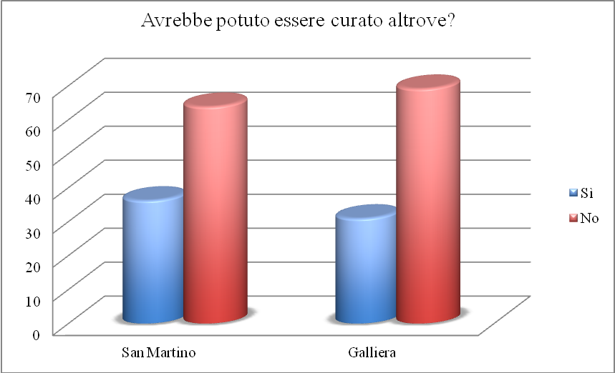
Figura 23
Dove?
Presso l’ospedale San Martino, tra i 47 pazienti che hanno risposto affermativamente al precedente quesito, 20 (42,6%) hanno dichiarato che avrebbe potuto essere visitati dal proprio MMG dotato di una adeguata attrezzatura, 25 (53,2%) che avrebbero potuto essere trattati in un ambulatorio dotato di una adeguata attrezzatura, 1 (2,1%) paziente ha dichiarato che avrebbe potuto essere curato dalla guardia medica e 1 paziente ha risposto “altro” (intendendo con altro il PS nel quale si era precedentemente recato). Presso l’ospedale Galliera, tra i 51 pazienti che hanno risposto affermativamente, 29 (56,9%) hanno dichiarato che avrebbero potuto essere trattati dal proprio MMG dotato di una adeguata attrezzatura, 19 (37,3%) presso un ambulatorio dotato di una adeguata attrezzatura, 1 (2%) paziente ha dichiarato che avrebbe potuto essere curato dalla guardia medica, 2 (3,9%) hanno risposto “altro” [intendendo o un altro PS (1) o la clinica in cui era già stato seguito (1)] [Figura 24].

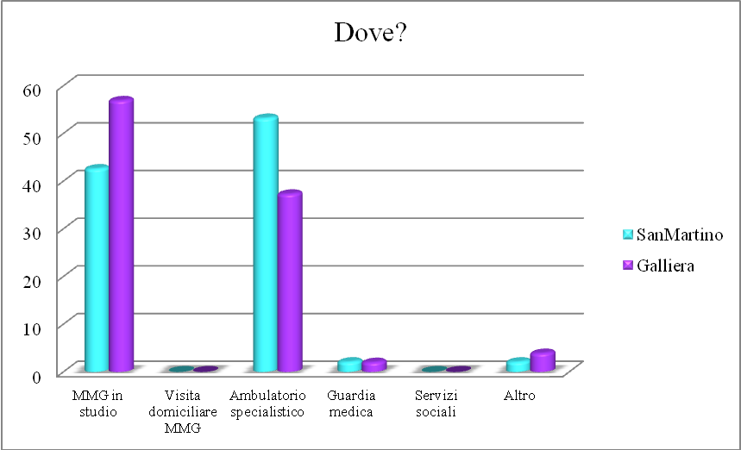
Figura 24
Perché la scelta di recarsi in PS?
Presso l’ospedale San Martino 42 pazienti (32,3%) hanno risposto di aver scelto il PS per la rapidità delle prestazioni senza necessità di appuntamento, 37 (28,5%) per l’apertura 24/24h e festivi, 2 (1,5%) per il pagamento delle prestazioni ritenuto vantaggioso, 16 (12,3%) per la mancanza di una adeguata attrezzatura del proprio MMG o di ambulatori specialistici sul territorio, 3 (2,3%) per la mancanza di un MMG a Genova, 3 (2,3%) per la mancata assegnazione di un MMG pur essendo iscritti al SSN e 27 (20,8%) pazienti hanno risposto altre motivazioni [per la maggiore professionalità dei medici (6), per l’assenza in quell’orario del proprio MMG in studio (3), per avere delle risposte immediate o risolvere velocemente il dolore (3), inviato da un altro ospedale (2), inviato dalla guardia medica (2), per vicinanza a casa o al posto di lavoro (2), per la sicurezza di trovare uno specialista (2), inviato dal medico curante (1), inviato dall’alloggio collettivo (1), su consiglio di un familiare (1), su consiglio del farmacista (1), per avere la documentazione da allegare ad una denuncia (1), perché era già stato seguito in precedenza presso lo stesso ospedale (1), a causa della terapia inefficace somministrata dal proprio MMG (1)]. Presso l’ospedale Galliera 33 pazienti (20%) hanno risposto di aver scelto il PS per la rapidità delle prestazioni senza necessità di appuntamento, 31 (18,8%) pazienti per l’apertura 24/24h e festivi, 3 (1,8%) per il pagamento delle prestazioni ritenuto vantaggioso, 23 (13,9%) per la mancanza di una adeguata attrezzatura del proprio MMG o di ambulatori specialistici sul territorio, 6 (3,6%) per la mancanza di un MMG a Genova, 1 (0,6%) paziente per la mancata assegnazione di un MMG pur essendo iscritti al SSN, 2 (1,2%) per l’impossibilità di avere un MMG e 66 (40%) pazienti hanno risposto altre motivazioni [per la maggiore professionalità dei medici (13), per vicinanza a casa o al posto di lavoro (13), per avere delle risposte immediate o risolvere velocemente il dolore (9), inviato dal medico curante (6), perché erano già stati seguiti in precedenza presso lo stesso ospedale (5), inviato dallo specialista (3), per avere la documentazione da allegare ad una denuncia (3), inviato da un altro ospedale (2), su consiglio di un familiare (2), perché il PS è il luogo di lavoro (2), inviato dalla scuola (1), inviato dal corso preparto (1), per l’assenza in quell’orario del proprio MMG in studio (1), a causa del lavoro fuori Genova in settimana (1), per l’assenza in quell’orario dello specialista in studio (1), per la mancata risposta al problema durante precedenti visite (1), per non disturbare la guardia medica (1), per la ricomparsa del dolore (1)] [Figura 25].
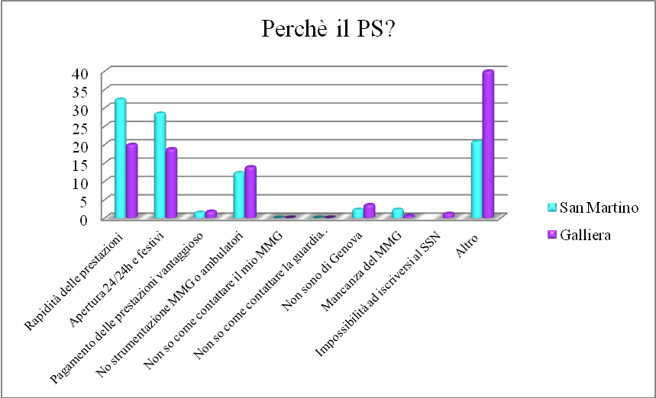
Figura 25
Al termine della visita e dopo la dimissione, è stato chiesto ai pazienti di valutare alcuni parametri relativi al PS, esprimendo una valutazione da 1 (pessimo) a 10 (ottimo). Presso l’ospedale San Martino sono tornati a terminare il questionario (oppure non l’hanno terminato per rifiuto, abbandono o ricovero) 99 pazienti sui 130 intervistati, mentre presso l’ospedale Galliera hanno portato a termine l’intervista 89 su 165.
Valutazione del tempo di attesa
Presso l’ospedale San Martino 1 paziente (1%) ha valutato il tempo di attesa pessimo, 1 (1%) paziente ha valutato il tempo di attesa due, 1 (1%) paziente tre, 4 (4%) pazienti quattro, 9 (9,1%) pazienti cinque, 5 (5,1%) pazienti sei, 13 (13,1%) pazienti sette, 17 (17,2%) pazienti otto, 11 (11,1%) pazienti nove e 37 (37,4%) pazienti ottimo. Presso l’ospedale Galliera 14 (15,7%) pazienti hanno valutato il tempo di attesa pessimo, 1 (1,1%) paziente ha valutato il tempo di attesa due, 2 pazienti (2,2%) tre, 3 (3,4%) pazienti quattro, 9 (10,1%) pazienti cinque, 5 (5,6%) pazienti sei, 10 (11,2%) pazienti sette, 10 (11,2%) pazienti otto, 4 (4,5%) pazienti nove, 31 (34,8%) pazienti 10 [Figura 26].
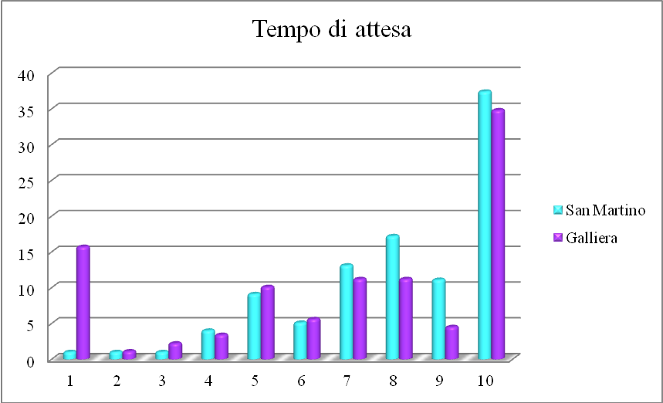
Figura 26
Valutazione della qualità delle cure
Presso l’ospedale San Martino, 1 (1%) paziente ha valutato la qualità delle cure con un tre, 2 (2%) pazienti con quattro, 2 (2%) con cinque, 4 (4%) con sei, 6 (6,1%) con sette, 26 (26,3%) con otto, 9 (9,1%) pazienti con nove e 49 (49,5%) pazienti con dieci. Presso l’ospedale Galliera 1 (1,1%) paziente ha valutato la qualità delle cure pessima, 1 (1,1%) paziente ha valutato la qualità due, 2 (2,2%) paziente tre, 5 (5,6%) pazienti cinque, 4 (4,5%) pazienti sei, 4 (4,5%) pazienti sette, 25 (28,1%) pazienti otto, 9 (10,1%) pazienti nove e 38 (42,7%) pazienti dieci [Figura 27].
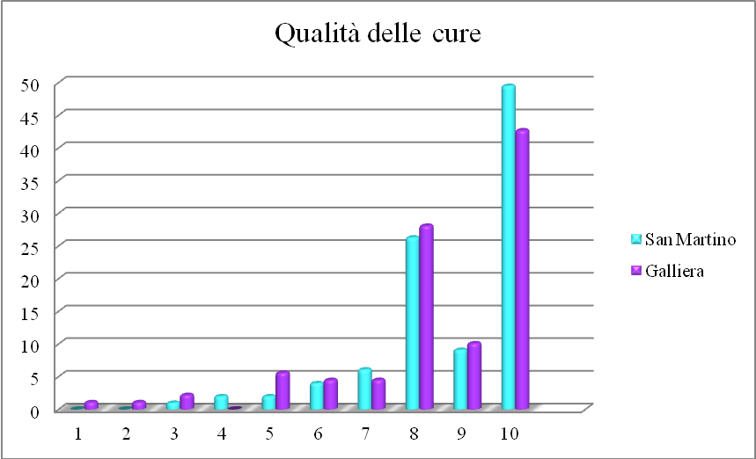
Figura 27
Valutazione dello staff medico-infermieristico
Presso l’ospedale San Martino 1 (1%) paziente ha valutato l’attenzione da parte dello staff medico infermieristico tre, 1 (1%) paziente quattro, 2 (2%) pazienti cinque, 1 (1%) paziente sei, 8 (8,1%) pazienti sette, 23 (23,2%) pazienti otto, 12 (12,1%) pazienti nove e 51 pazienti dieci (51,5%). Presso l’ospedale Galliera 1 (1,1%) paziente ha valutato l’attenzione uno, 2 (2,2%) pazienti l’hanno valutata cinque, 5 (5,6%) pazienti sei, 8 (9%) pazienti sette, 22 (24,7%) pazienti otto, 8 (9%) pazienti nove e 43 (48,3%) pazienti dieci [Figura 28].
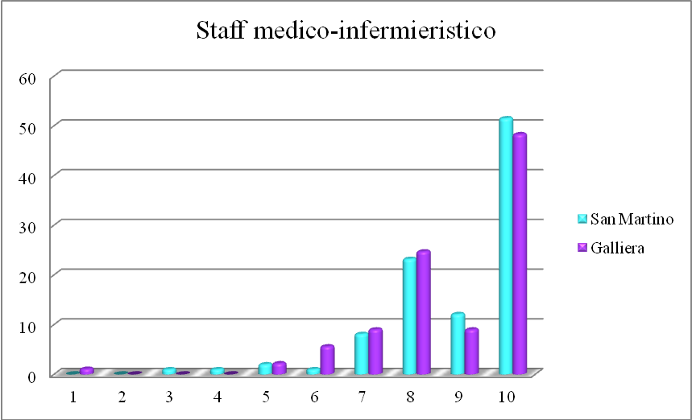
Figura 28
Valutazione dei costi
Presso l’ospedale San Martino, 2 (2%) pazienti hanno valutato i costi pessimi, 5 (5,1%) pazienti li hanno valutati con tre, 9 (9,1%) pazienti con cinque, 2 (2%) pazienti con sei, 3 (3%) pazienti con sette, 7 (7,1%) con otto, 3 (3%) con nove e 68 (68,7%) pazienti con dieci. Presso l’ospedale Galliera 2 (2,2%) pazienti hanno valutato i costi pessimi, 1 (1,1%) paziente ha valutato i costi con due, 1 (1,1%) con tre, 2 (2,2%) pazienti con quattro, 4 (4,5%) pazienti con cinque, 1 (1,1%) un sei, 3 (3,4%) con sette, 12 (13,5%) pazienti con otto, 2 (2,2%) pazienti con 9 e 61 (68,5%) pazienti con dieci [Figura 29].

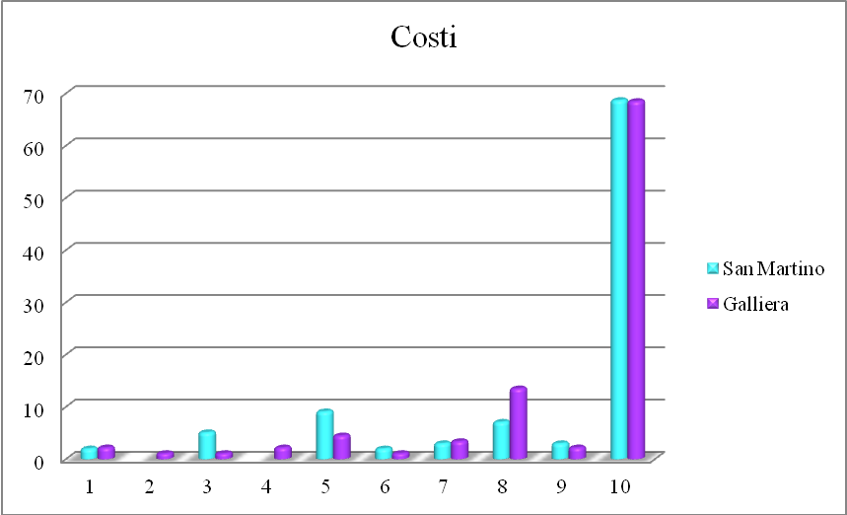
Figura 29
Per quanto riguarda i costi è stata eseguita una correlazione con il codice assegnato. La quasi totalità dei pazienti con codice verde ha valutato i costi in maniera ottimale e anche tra i codici bianchi la maggior parte delle persone ha dato valutazione positiva [Figura 30].
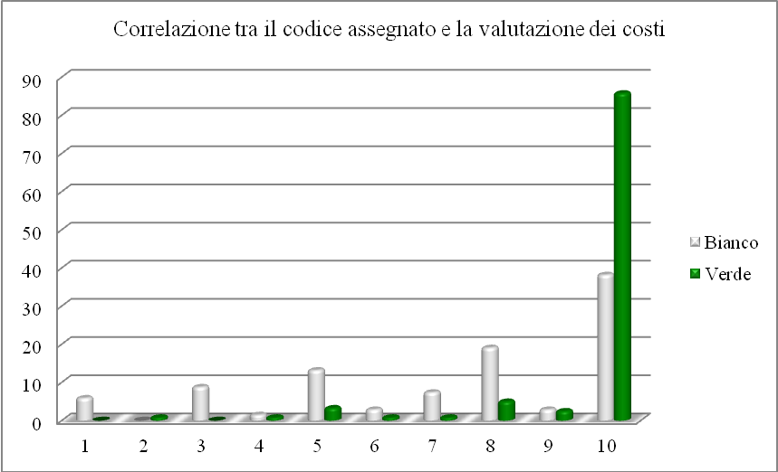
Figura 30
Valutazione degli spazi e delle strutture
Presso l’ospedale San Martino 1 (1%) paziente ha valutato la struttura del PS uno, 2 (2%) pazienti due, 3 (3%) tre, 2 (2%) quattro, 10 (10,1%) pazienti cinque, 4 (4%) sei, 15 (15,2%) pazienti sette, 19 (19,2%) pazienti otto, 14 (14,1%) pazienti nove e 29 (29,3%) pazienti dieci. Presso l’ospedale Galliera 3 (3,4%) pazienti hanno valutato gli spazi pessimi, 1 (1,1%) li ha valutati due, 1 (1,1%) paziente quattro, 6 (6,7%) cinque, 6 (6,7%) pazienti sei, 11 (12,4%) pazienti sette, 15 (16,9%) pazienti otto, 14 (15,7%) nove e 32 (36%) pazienti dieci [Figura 31].
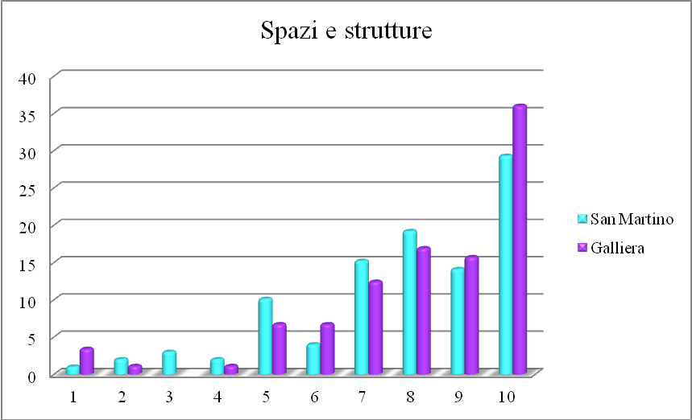
Figura 31
Si è pensato infine di sottoporre il campione a un’ulteriore verifica, mettendo a confronto il motivo di accesso raccolto durante la fase di triage con l’esito finale espresso al termine della visita medica e registrando inoltre l’esito dell’accesso in PS (dimissione, ricovero breve o lungo, abbandono).

Esito dell’accesso
Presso l’ospedale San Martino 121 pazienti (93,1%) sono stati dimessi, 2 (1,5%) sono stati ricoverati in osservazione breve (OBI), 3 (2,3%) sono stati ricoverati in un reparto, 1 (0,8%) paziente ha rifiutato il ricovero e 3 (2,3%) hanno abbandonato il PS prima di essere visitati. Presso l’ospedale Galliera 147 pazienti (89,1%) sono stati dimessi, 2 (1,2%) pazienti sono stati ricoverati in un reparto e 16 (9,7%) hanno abbandonato il PS prima della visita [Figura 32].
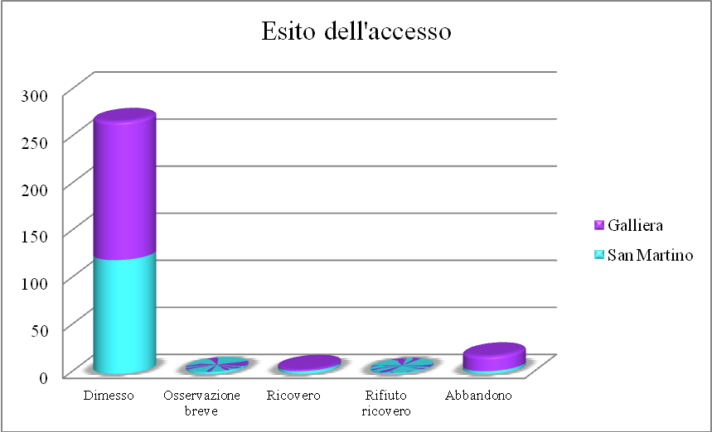
Figura 32
Diagnosi di dimissione
Tutte le diagnosi dei pazienti dimessi sono elencate nella Tabella 1. Le diagnosi dei pazienti ricoverati o trasferiti in OBI sono state rintracciate solo in due casi su otto; si trattava di una diagnosi di neoformazione annessiale e di una diagnosi di tumori multipli della giunzione sigmorettale.

Addominalgia | 4
Aftosi orale | 1
Algie arti | 7
Algie inguinali | 2
Algie mammella | 1
Algie occhio | 2
Algie toraciche | 1
Anomalie vascolari arti inferiori | 1
Appendicite | 1
Ascesso | 4
Balanopostite | 1
Bartolinite | 1
Bronchite | 2
Calazio | 1
Cefalea | 6
Cervicalgia | 2
Cisti sebacea | 2
Cistite acuta | 2
Congiuntivite | 22
Contraccezione d'urgenza | 1
Contrazioni in gravida | 2
Corpo estraneo avambraccio | 1
Corpo estraneo occhio | 15
Edema | 3
Ematuria | 1
Emorragia sottocongiuntivale | 1
Epigastralgia | 1
Epistassi | 1
Erisipela | 1
Esantema | 1
Febbre | 3
Ferita | 17
Frattura chiusa | 12
Gastrite | 1
Gastroenterite infettiva | 2
Gonalgia | 1
Infezione areola mammaria | 1
Infezione dito | 1
Ingestione cibo avariato | 1
Ipotensione ortostatica | 1
Lesione corneale | 5
Lesione tendine | 1
Linfangite | 1
Lombosciatalgia | 7
Malore | 5
Micosi | 1
Odontalgia | 7
Otite | 2
Patereccio | 1
Patologia ginecologica non specificata | 2
Perdite ematiche in gravida | 5
Pleurite | 1
Polmonite | 1
Puntura/morso di animale | 9
Reazione allergica | 13
Rimesso catetere | 1
Singhiozzo | 1
Stipsi | 2
Tappi cerume | 1
Trauma contusivo | 58
Trauma distorsivo | 13
Tumefazione linfonodale infiammatoria | 1
Totale | 268
Tabella 1

7. Discussione

Dall’analisi dei dati raccolti si possono trarre alcune conclusioni sulle caratteristiche dei pazienti intervistati.
Emerge una lieve prevalenza (non statisticamente significativa) dei componenti di sesso maschile (154 maschi verso 141 femmine), all’interno di una popolazione, quella genovese, in cui, in tutti i municipi, il numero di femmine supera il numero di maschi (88,7 maschi ogni 100 femmine al 2012).

Dal punto di vista dell’età, in linea con le caratteristiche della popolazione genovese, è risultato più frequente l’accesso delle persone che hanno tra i 25 e i 64 anni [Figura 33].

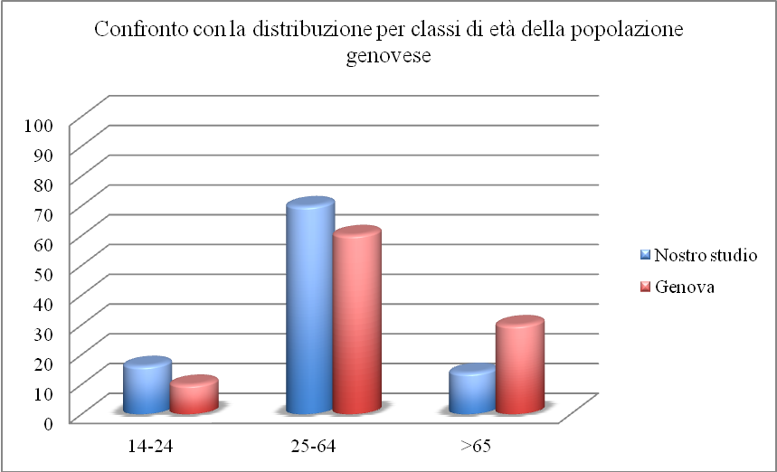
Figura 33

Questo potrebbe far pensare che il numero di anziani che si reca in PS non sia elevato. In realtà il numero di anziani che si reca in PS è alto, come confermato anche dalla letteratura internazionale, tuttavia questi soggetti arrivano in PS principalmente in ambulanza (circa il 53% dei pazienti over 65 utilizza il 118) (Montaldo C, 2012). E’ invece interessante notare come soggetti giovani, che potrebbero recarsi in altre strutture territoriali con i propri mezzi, scelgano comunque di rivolgersi al PS. Questo dato sembra essere spiegato in parte dalla correlazione tra età e motivo di accesso in PS: le persone più giovani si recano in PS soprattutto per la rapidità delle prestazioni senza necessità di appuntamento e per l’apertura 24/24h e festivi. Ciò conferma quindi quanto già dimostrato dalla letteratura internazionale, ovvero da un lato il fatto di avere difficoltà ad accedere alle cure primarie per la sovrapposizione con gli orari di lavoro e dall’altro il fatto di scegliere consapevolmente il PS per alcuni vantaggi che esso offre.
Sempre relativamente al perché della scelta del PS, ed in questo caso indipendentemente dall’età dei soggetti, in accordo con la letteratura internazionale, anche nel nostro studio è emerso come in alcuni casi i pazienti scelgano questa soluzione per la vicinanza a casa o al posto di lavoro e come la maggiore dotazione di strumenti diagnostici del PS sia percepita dai pazienti come una maggiore professionalità dei medici.

Per quanto riguarda il titolo di studio, sempre in linea con le caratteristiche della popolazione genovese, risultano più frequenti gli accessi di persone con un diploma di scuola secondaria superiore e con licenza media inferiore. Nel nostro studio, rispetto alle caratteristiche della popolazione genovese, è risultato particolarmente elevato il numero di persone con una laurea [Figura 34].

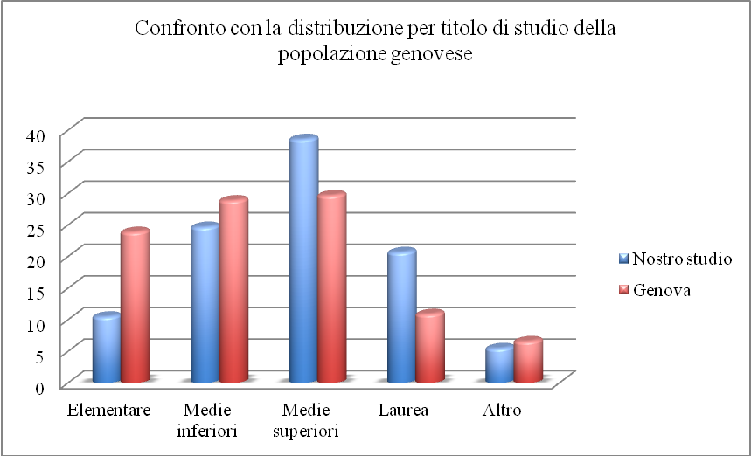

Figura 34

In relazione alla professione risultano più frequenti gli accessi di lavoratori dipendenti, in accordo con le caratteristiche della popolazione genovese. Sono risultati invece particolarmente elevati gli accessi degli studenti ed, in parte, anche quelli dei soggetti in attesa di occupazione [Figura 35].

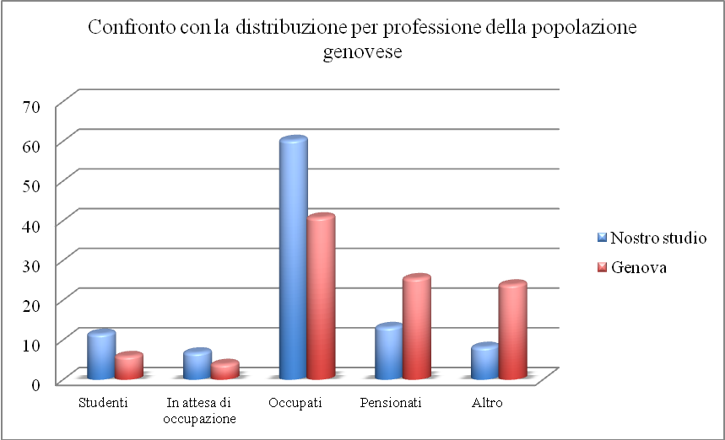

Figura 35

I pazienti sono prevalentemente di nazionalità italiana, con la cittadinanza o comunque in regola, e con la possibilità quindi di essere iscritti al SSN e di essere assegnati ad un MMG; questo dato conferma quanto espresso dalla letteratura internazionale ovvero che le persone che più frequentemente si recano in PS sono anche quelle che avrebbero la possibilità di rivolgersi a strutture extraospedaliere [Figura 11]. Anche questo risultato è in linea con le caratteristiche della popolazione genovese che risulta essere costituita per il 91% da italiani e per il 9% da stranieri, in prevalenza di origine sud americana.

Non esistono differenze statisticamente significative relativamente all’accesso in PS tra chi ha un MMG che lavora in studio associato e chi no; questo è indice del fatto che la realtà degli studi associati sul nostro territorio e la loro organizzazione necessita di essere ulteriormente implementata nei prossimi anni.
Per quanto riguarda la correlazione tra titolo di studio/professione e il numero di volte in cui i pazienti si recano mediamente in un anno dal proprio MMG emerge come siano i soggetti con licenza elementare e le persone pensionate ad avere il numero di accessi maggiore. Non ci sono invece particolari differenze relativamente al numero di accessi in PS [Figure 20 e 21].

Rispetto a quanto dimostrato in un precedente studio, condotto nel 2006 presso il PS dell’Ospedale Villa Scassi, emerge come in realtà le persone si rechino comunque molto più spesso dal proprio MMG (mediamente 3,49 volte l’anno) rispetto al PS (1,46 volte l’anno), anche se per alcuni pazienti l’utilizzo del PS è preferenziale o comunque vi è un utilizzo massivo di entrambe queste opportunità.

Dalla valutazione della preoccupazione emerge come i pazienti si distribuiscano principalmente nelle categorie “per niente preoccupato”, “mediamente preoccupato” e “molto preoccupato”. Tra le persone che hanno risposto di essere poco preoccupate emergono come motivazioni principali il fatto di non conoscere alternative territoriali o di voler porre rimedio velocemente alla propria condizione. Il fatto che una percentuale elevata di persone abbia invece risposto di essere molto preoccupata è in accordo con quanto emerso dalla revisione della letteratura internazionale: è necessario infatti trovare una definizione di non urgenza che possa racchiudere quello che la scienza definisce come emergenza/urgenza e la percezione del paziente rispetto al proprio stato psicofisico.

Analizzando le motivazioni di accesso emerge come la maggior parte dei pazienti si rechi in PS per patologie di origine traumatica lieve. Questi tipi di accesso non possono però essere considerati impropri se effettuati subito dopo l’evento traumatico, dal momento che non esistono alternative territoriali capaci di eseguire immediatamente indagini radiografiche. Questo è quindi un punto che non può essere ignorato nella riorganizzazione delle cure primarie sul territorio; molti paesi, come ad esempio la Spagna, hanno creato dei centri di salute primaria in cui i pazienti, oltre al medico di famiglia, trovano gli specialisti e dove possono anche eseguire esami di laboratorio e altre indagini diagnostiche senza dover rivolgersi alle strutture ospedaliere.

Se correliamo il motivo di accesso con la valutazione del tempo di attesa noteremo come le valutazioni migliorino in caso di patologie per cui è previsto un percorso veloce all’interno del PS (i cosiddetti “fast tracks”): questo vale quindi nel nostro studio per patologie ginecologiche, otorinololaringoiatriche, oftalmologiche, odontoiatriche e dermatologiche presso l’ospedale Galliera [Figura 36] e per quelle oftalmologiche ed ortopediche presso l’ospedale San Martino [Figura 37]. Presso l’ospedale San Martino dalle ore 8.00 alle ore 17.00, dal lunedì al venerdì, è disponibile un ambulatorio per pazienti con codici a bassa priorità nei quali operano a stretto contatto medici di medicina generale e medici ospedalieri. L’intervista dei pazienti durante l’orario di apertura dell’ambulatorio è correlata con una migliore valutazione del tempo di attesa (quindi anche per patologie non specialistiche per cui non è previsto un fast track).

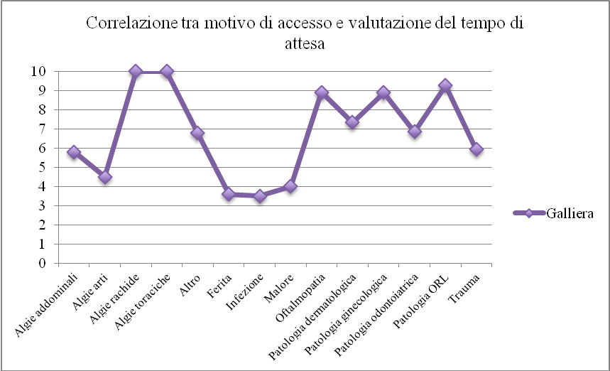
Figura 36
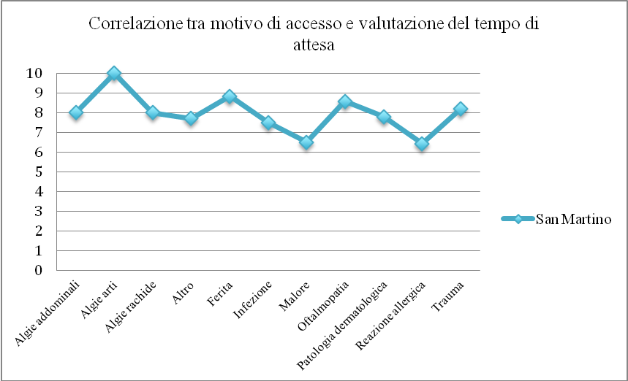

Figura 37

Rispetto alla letteratura internazionale il nostro studio ha evidenziato come il tempo di attesa in realtà non influenzi in maniera rilevante la percezione della qualità delle cure e del lavoro dello staff, che rimangono quindi valutati positivamente.
La correlazione tra la risposta alla possibilità di essere curato altrove (sì/no) e il momento della settimana in cui il paziente viene intervistato mostra alcune differenze: durante i giorni festivi (sabato e domenica) e negli orari notturni (h 20-8) le persone intervistate hanno risposto molto più frequentemente (75,2%) di non poter essere curate altrove. La mancanza di alternative viene però percepita anche dai pazienti durante i giorni feriali (il 57,2% dei pazienti ha risposto che non avrebbe potuto essere curato altrove), quando invece MMG e specialistici dovrebbero essere rintracciabili, anche se con una differenza decisamente minore tra i due gruppi di risposte (sì/no) rispetto ai giorni festivi e alle ore notturne [Figura 38].
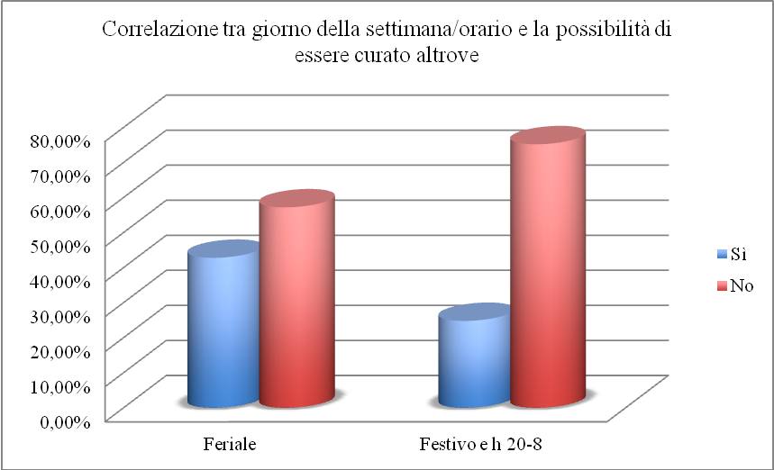

Figura 38

Per quanto riguarda la valutazione dei costi, soprattutto in relazione al codice colore, la quasi totalità dei soggetti a cui è stato assegnato il codice verde si ritengono estremamente soddisfatti di non dover pagare ed anche tra i codici bianchi, sottoposti al pagamento del ticket, la maggior parte dei pazienti ha valutato questo punto in maniera positiva, dichiarandosi quindi disposto a pagare pur di aver delle risposte immediate al problema [Figura 30].

Infine per quanto riguarda l’esito dell’accesso si nota come la maggior parte dei pazienti sia stata dimessa. Riprendendo quanto detto in letteratura internazionale, la dimissione o il ricovero però non possono essere sinonimo di “non urgente” e “urgente”. L’analisi del motivo di acceso e delle diagnosi di dimissioni può essere più che altro utile per capire per quali tipi di patologie i pazienti si recano in PS e per calibrare quindi al meglio le risposte a monte e all’interno del PS.

7.1 Limiti dello studio
Il principale limite dello studio è risultato essere il numero di questionari raccolti, molto inferiore al numero effettivo degli accessi di pazienti non urgenti presso i due PS. Per il futuro si consiglia di svolgere lo studio coinvolgendo più persone nella raccolta dei dati, in modo da poter sostenere l’afflusso elevato di persone soprattutto in alcune fasce orarie. Il periodo limitato (una settimana in ciascun ospedale) potrebbe in futuro essere ampliato in modo da poter valutare anche la variazione di flussi nei diversi periodi dell’anno (rispetto al precedente studio del 2006 abbiamo però valutato l’affluenza durante le 24h che ha sicuramente dato dei risultati interessanti). Altro limite emerso è stato quello di non poter intervistare i pazienti con patologie otorinolaringoiatriche, odontoiatriche o ginecologiche presso l’ospedale San Martino dal momento che le strutture preposte a questi servizi sono dislocate in altri padiglioni rispetto al PS e di conseguenza non veniva richiesto ai pazienti di tornare al triage una volta conclusa la visita come invece succede all’ospedale Galliera. Dal confronto con la letteratura internazionale infine potrebbe sicuramente essere interessante indagare in uno studio futuro anche la percezione del problema da parte degli operatori sanitari.

8. Le possibili soluzioni

In letteratura sono state individuate e proposte numerose e diverse soluzioni al fenomeno del sovraffollamento in PS. Sicuramente nessuna di queste soluzioni risulterà efficace se presa in considerazione singolarmente; il problema risulta essere talmente complesso che anche le soluzioni non possono prescindere da tale complessità.

Tra le soluzioni proposte a livello internazionale emergono tre principali filoni incentrati prevalentemente sul PS e sul fattore output (Root Nathan R., 2008). Secondo molti autori, infatti, risulta molto più utile cambiare il modo in cui lavora il PS piuttosto che biasimare i pazienti ed inviarli verso le cure primarie (Shull, 2005); dirottarli verso altre strutture sarebbe addirittura pericoloso, rimanendo comunque più utile portare le cure primarie all’interno del PS (Gill, 1999).

Incremento delle risorse
- personale aggiuntivo medico ed infermieristico, che diminuirebbe il tempo di permanenza di ciascun paziente in PS di almeno 35 minuti;
- unità di osservazione breve intensiva (OBI) finalizzate ad effettuare in aree contigue al PS una valutazione continua e trattamenti mirati per alcune condizioni patologiche o quadri sindromici, come per esempio il dolore toracico o addominale, la sincope, la dispnea, ecc..;
- programmi di bed management finalizzati ad ottimizzare l’occupazione dei posti letto di degenza, attraverso percorsi codificati e l’utilizzo di risorse mirate per rendere più efficiente l’uso dei posti letto della struttura ospedaliera;
- unità di dimissione, dove concentrare i pazienti a bassa intensità assistenziale che hanno già completato il ricovero e per i quali è stata formalizzata la dimissione dal reparto, e che sono semplicemente in attesa di ricevere adeguate istruzioni per la dimissione, in modo da mettere a disposizione in tempi più rapidi e già al mattino posti letto di degenza negli ospedali.

Gestione delle richieste
- percorsi per pazienti non urgenti, ad esempio i cosiddetti fast tracks, oppure ambulatori per codici bianchi, che hanno dimostrato essere legati ad una maggiore soddisfazione dei pazienti;
- controllo della destinazione , ovvero un sistema informatizzato per distribuire l’arrivo delle ambulanze nei vari PS della zona (questo ruolo è attualmente svolto dalla centrale operativa del 118 Liguria).

Ricerca operativa
- misure di controllo dell’affollamento, con un miglioramento delle scale di valutazione già elaborate e precedentemente citate;
- teoria sulla gestione delle code, la quale sostiene che un sistema con diversi input e una capacità fissa di processazione è periodicamente soggetto a divenire congestionato per periodi transitori di tempo. Di conseguenza, un permanente incremento delle risorse potrebbe essere non efficiente e anzi inadeguato ad affrontare il crowding, considerata la condizione di fluttuazione della domanda tipica del PS.
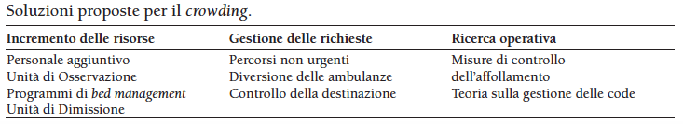
Uno studio pubblicato sulla rivista Medical Care nel Marzo 2013 analizza i vantaggi di un programma, chiamato ERUMI, atto a diminuire gli accessi impropri al PS in diversi ospedali del Northern Virginia. Questo programma consiste in un aumento dei pagamenti da parte degli utenti associato ad un programma educativo. L’aumento dei ticket è stato associato ad una diminuzione degli accessi impropri ma non ad una diminuzione di quelli urgenti e ad una maggiore attenzione da parte dei pazienti nel ricercare cure in strutture alternative al PS (in questo caso in strutture territoriali per casi acuti non critici dotate per esempio di laboratori di analisi). Il programma educativo del progetto consiste invece nell’invio a casa di una brochure in cui sono elencate le condizioni cliniche per cui non è necessario recarsi in PS, associata ad una mappa in cui sono indicate le strutture territoriali alternative.
L’efficacia dell’inserimento o dell’aumento del ticket per disincentivare l’accesso è stata però smentito da alcuni studi che hanno dimostrato come in realtà i pazienti sembrino disposti comunque a pagare di più pur di essere visitati entro breve tempo (Ahmed A, 2010). Critiche simili sono state mosse anche ai programmi educativi essendo essi stessi destinati a fallire nel momento in cui viene dimostrato, come in uno studio francese del 2012, che il paziente si reca in PS consapevolmente e non per una mancata conoscenza delle alternative territoriali (Durand AC P. S., 2012).
Dalla nostra analisi appare chiaramente come il problema sia complesso e come sia necessario agire su tutti e tre i livelli e causa di sovraffollamento del PS (input, throughput, output).
E’ quindi necessario, oltre ad un’implementazione delle risorse del PS e delle altre soluzioni precedentemente elencate a valle dello stesso, ripensare ad una medicina del territorio che sia in grado di affrontare le sfide di una società in continua evoluzione.
Non affrontando la situazione a monte, cioè l’offerta territoriale, si rischia di aumentare gli accessi ai pronto soccorso, resi ancora più attrattivi e funzionali (un “ospedale nell’ospedale”), unico luogo dotato di adeguate risorse per dare una qualche risposta.
Come è stato fatto in altri paesi, tra i quali la Danimarca, o come si inizia a fare in alcune regioni italiane, in particolare Toscana ed Emilia Romagna, la soluzione potrebbe risiedere nella realizzazione di strutture territoriali che raggruppino un consistente numero di medici di base, ma che siano dotate anche di una presenza infermieristica, siano in grado di effettuare alcuni esami di laboratorio e strumentali, siano connesse con l’ospedale al fine di trasmettere immagini ed ECG per avere una refertazione ed una consulenza (Light D, 2004), (Frolic A, 2008). La creazione di strutture in cui attuare la sanità d’iniziativa (intendendo con questo concetto un modello assistenziale di gestione delle malattie croniche che non aspetta il cittadino in ospedale, la cosiddetta “sanità di attesa”, ma gli “va incontro” prima che le patologie insorgano o si aggravino) è correlata con una riduzione degli afflussi al PS e ad una diminuita ospedalizzazione, grazie alla capacità di prevenire, con una adeguata gestione della cronicità, il ripetersi di episodi acuti che portano al ricovero (Maciocco, 2011).

9. Conclusioni

Il problema del sovraffollamento del PS non è limitato agli USA, dove il mercato sanitario è prevalentemente privatistico, ma è esteso a tutti i paesi occidentali, anche quelli che forniscono un sistema sanitario nazionale di tipo universalistico e solidaristico e quindi con un differente sistema di finanziamento.
Dall’analisi da noi svolta e dalla revisione della letteratura emerge come l’affollamento del PS sia pericoloso e dannoso per utenti e operatori e non vada considerato solamente un problema del Dipartimento di Emergenza ma sia a tutti gli effetti un problema di tutto l’ospedale e del territorio.
Oramai gli studi che analizzano cause, effetti e possibili soluzioni al tema del sovraffollamento sono numerosi; dal canto nostro abbiamo cercato di analizzare la situazione in due grossi ospedali genovesi cercando di rappresentare un quadro il più completo possibile.
I risultati da noi ottenuti non si discostano di molto dai dati raccolti in letteratura internazionale, anzi, nella maggior parte dei casi, vanno a confermare ciò che precedentemente era già stato descritto. E’ quindi opportuno pensare che anche le soluzioni proposte in letteratura per migliorare tutti e tre i livelli coinvolti nel sovraffollamento (input, throughput, output) e le esperienze di altre regioni italiane (ad esempio Toscana ed Emilia Romagna), soprattutto nel campo della medicina generale, siano ottime soluzioni ed esempi da seguire per cercare di diminuire i problemi a carico dei PS.

10. Allegato A

Ora di accesso: Genova, / /

Ospedale Galliera/Ospedale San Martino

Questionario pazienti non urgenti

1. Dati personali
Sesso | M  F
Età
Titolo di studio | elementare  media inferiore  media superiore  laurea  altro (specificare): ___________________
Nazionalità
Professione | studente  in attesa di occupazione  lavoratore dipendente  lavoratore autonomo  libero professionista  pensionato  altro (specificare): ___________________
Status | cittadino italiano  immigrato regolare  immigrato irregolare  clandestino
Motivo accesso al PS
Codice assegnato | bianco  verde

2. Frequenza al Pronto Soccorso e dal Medico Curante
E' iscritto/a al SSN? | sì  no
Ha scelto un Medico di Medicina Generale? | sì  no
Il suo MMG è a Genova? | sì  no
Il suo MMG opera in uno studio associato? | sì  no
Nell'ultimo anno quante volte si è presentato/a in PS oltre ad oggi?(usare punteggio da 1 a 10 e apporre una X nella casella prescelta) | 1 | 2 |  | 3 |  | 4 |  | 5 |  | 6 |  | 7 |  | 8 |  | 9 |  | 10 |  | più di 10
Nell'ultimo anno quante volte si è recato dal proprio MMG?  (usare punteggio da 1 a 10 e apporre una X nella casella prescelta) | 1 | 2 |  | 3 |  | 4 |  | 5 |  | 6 |  | 7 |  | 8 |  | 9 |  | 10 |  | più di 10
E' preoccupato/a per la sua condizione?  (usare punteggio da 1 a 10 e apporre una X nella casella prescelta) | 1  poco |  | 2 |  | 3 |  | 4 |  | 5 |  | 6 |  | 7 |  | 8 |  | 9 |  | 10  molto
Ritiene che il suo problema attuale avrebbe potuto essere curato anche altrove? | sì  no
Se sì, dove?  (barrare una o più caselle) | MMG con l'adeguata attrezzatura (ECG, Eco, Esami di laboratorio, Rx, ecc..)  Visita domiciliare del MMG  Ambulatorio specialistico con l'adeguata attrezzatura (ECG, Eco, Esami di laboratorio, Rx, ecc..)  Guardia Medica  Servizi sociali  Altro (specificare): ______________________
3. Perchè il Pronto Soccorso?
Per quale dei seguenti motivi ha deciso di venire in PS? | Rapidità delle prestazioni senza necessità di appuntamento  Apertura 24h/24h e festivi  Pagamento delle prestazioni ritenuto vantaggioso  Mancanza di adeguata strumentazione del MMG o degli ambulatori specialistici (ECG, Eco, Esami di laboratorio, Rx, ecc..)  Non so come contattare il mio MMG  Non so come contattare la guardia medica  Non sono di Genova e ho il MMG nella mia città di residenza  Mancanza del MMG (ma iscritto al SSN)  Mancanza del MMG (con impossibilità ad iscriversi al SSN)  Altro (specificare): _______________________
Quando si è recato in PS l'ambulatorio per codici non urgenti era aperto? | sì  no
Come giudica il PS in merito a:
(dare punteggio da 1 a 10 dove 1 è pessimo e 10 è ottimo)
- tempo di attesa | 1  Pessimo | 2 | 3 | 4 | 5 | 6 | 7 | 8 | 9 | 10  Ottimo
- qualità delle cure
- attenzione da parte dello staff medico-infermieristico
- costi relativi a visita ed eventuali esami
- adeguatezza e comfort degli ambienti

4. Esito dell'accesso al Pronto Soccorso
(apporre una X nella casella prescelta)
Dimesso
Osservazione breve
Ricoverato
Rifiuto ricovero
Abbandono

5. Diagnosi di dimissione

11. Bibliografia e sitigrafia

Weber EJ, S. J. (2005). Does lack of usual source of care or health insurance increase the likelihood of an emergency department visit? Results od a national population-based study. Ann Emerg Med , 45, 4-12.
Young GP, W. M. (1996). Ambulatory visits to hospital emergency departments. Patterns and reasons for use. 24 Hours in the ED study group. JAMA , 276 (6), 460-5.
Ahmed A, F. J. (2010). Physician office vs. retail clinic: patient preferences in care seeking for minor illnesses. Ann Fam Med , 8, 117-123.
Asplin BR, M. D. (2003). A conceptual model of emergency department crowding. Ann Emerg Med , 42, 173-180.
Che-Hung Tsai J, L. Y. (2010). J Formos Med Assoc. 109 (7), 533-542.
Durand AC, G. S. (2011). ED patients: how nonurgent are they? Systematic review of the emergency medicine literature. Am J Emerg Med. , 29 (3), 333-45.
Durand AC, P. S. (2012). Nonurgent patients in emergency departments: rational or irresponsible consumers? Perceptions of professionals and patients. BMC research notes , 25 (5), 525.
Frolic A, S. M.-L. (2008). A retrospective analysis of health systems in Denmark and kaiser permanente. BMC Health Services Research , 8, 252.
Gill, J. (1999). Use of hospital emergency departments for nonurgent care: a persistent problem with no easy solutions. Am J Manag Care , 5, 1565-8.
ISTAT. (s.d.). Tratto da www.istat.it
Light D, D. M. (2004). Making the NHS more like kaiser permanente. BMJ , 763-765.
Maciocco, G. (2011). Sanità d’iniziativa. La vera sfida per la sanità distrettuale. L’esperienza della Regione Toscana. Quaderni di Monitor , 8, 184 – 195.
McCabe, J. (2001). Emergency department overcrowding: a national crisis. Acad Med , 76 (6), 672-674.
Ministero della Salute. (s.d.). Pronto soccorso e DEA. Tratto da http://www.salute.gov.it/ProntoSoccorso118/paginaInternaProntoSoccorso118.jsp?id=1190&menu=dea
Montaldo C. (2012, Marzo 19). SALUTE, ASSESSORE MONTALDO: “SERVIZI DI EMERGENZA E URGENZA FONDAMENTALI PER L’ASSISTENZA SANITARIA”. Tratto da Regione Liguria: http://www.regione.liguria.it/argomenti/media-e-notizie/archivio-comunicati-stampa-della-giunta/item/32463-salute--assessore-montaldo-----servizi-di-emergenza-e-urgenza-fondamentali-per-l---assistenza-sanitaria.html
Moskop. (2010). Nonurgent care in the emergency department - bane or boon? American Medical Association Journal of Ethics , 12 (6), 476-482.
Sarver JH, C. R. (2002). Usual source of care and nonurgent emergency department use. Acad Emerg Med , 9 (9), 916-23.
Shull, J. (2005). Rising utilization of US emergency departments: maybe it is time to blaming the patients. Ann Emerg Med , 45, 13-14.
Shesser R, K. T. (1991). An analysis of emergency department use by patients with minor illness. Ann Emerg Med , 20 (7), 743-8.
Rastelli G, C. M. (2010). Sovraffollamento in Pronto Soccorso: analisi del fenomeno e proposte di gestione. (2), 25-35.
Root Nathan R., A. D. (2008). Systematic review of emergency department crowding: causes, effects and solutions. 52 (2), 126-136.

12. Ringraziamenti

Vorrei ringraziare il Prof. Stimamiglio, per avermi seguita ed aiutata in quest'ultimo anno durante la raccolta dei dati e la stesura della tesi e per avermi accolto nel suo studio dove ho imparato cosa vuol dire essere un medico di medicina generale.
Un sentito ringraziamento anche al Prof. Moscatelli e al Dott. Cremonesi, per avermi dato la possibilità di conoscere il mondo del Pronto Soccorso che così tanto mi ha affascinato.
Grazie a Sabrina per l'elaborazione dei dati. Nonostante stessi lavorando senza contratto, sei stata puntuale, gentile ed efficiente. Ti ringrazio e spero davvero possiate continuare a svolgere questo lavoro così importante per noi studenti.

